ESCUELA NACIONAL SUPERIOR DE FOLKLORE JOSÉ MARÍA ARGUEDAS

Carrera de Educación Artística


Título
El desarrollo de la identidad cultural a través de los talleres extracurriculares de música, en el periodo 2021 II, de la Universidad Cesar Vallejo

TRABAJO DE SUFICIENCIA PROFESIONAL
Para optar el Título Profesional de Licenciado en Educación Artística, Especialidad de Folklore, con Mención en Música

AUTOR:
Alex Roymit Saavedra Sayaverde

ASESOR:
Mg. Rolando Carrasco Segovia

Lima-Perú
2022

DEDICATORIA

El siguiente trabajo lo dedico a mis padres, hermanos y toda mi familia por estar siempre acompañándome en mi progreso.

AGRADECIMIENTOS
Agradezco a mi familia por el apoyo constante ante los nuevos retos que se me ha presentado.
A mis amigos que fueron los que a través de sus experiencias estuve aprendiendo cada día más.
A la universidad que me dio la oportunidad de poner en práctica mis conocimientos.
A mis alumnos quienes son el motor de superación diaria.

INDICE
DEDICATORIA 2
AGRADECIMIENTOS 3
RESUMEN 7
Abstract 9
INTRODUCCIÓN 10
CAPÍTULO I 11
1.1. Datos generales 11
1.2. Reseña histórica. 11
1.3. Ubicación geográfica 11
1.4. Organigrama y servicios 11
1.5. Experiencias Profesional, funciones desarrolladas en la institución 12
1.6. Principales funciones y obligaciones 13
CAPÍTULO II 15
Antecedentes 15
MARCO CONCEPTUAL 17
1.- Definiciones 17
CAPÍTULO III 22
3.1 Descripción de la problemática 22
3.2 Proyecto de Innovación Educativa 25
3.2.1 Objetivos del trabajo 25
3.2.1.1 Objetivo general 25
3.2.1.2 Objetivos específicos 25
3.2.2 Justificación e importancia 25
3.3 El Silabo 28
3.4 Sesiones de aprendizaje 30
3.5. Resultados 39
3.5.1 Resultados obtenidos sobre el nivel de identidad cultural, antes de que los estudiantes lleven el taller de música en la Universidad César Vallejo. 40
3.5.2 Resultados obtenidos sobre el nivel de identidad cultural, después de que los estudiantes llevaron el taller de música en la Universidad César Vallejo. 46
Capítulo IV 53
4.1. Conclusiones 53
4.2. Recomendaciones 55
REFERENCIAS 57
Apéndice 58
Anexos: 58
CURRICULUM VITAE 59
Evidencia N° 2: Solicitud y aprobación del proyecto 69
Evidencia N° 3: Proyecto 70
Evidencia N° 4: Informe a Dirección General de Plan Operativo – Filial Lima Norte 74
Evidencia N° 5: Fotografías de los Talleres dictados 77
Evidencia N° 6: Encuesta 88

Índice de tablas
Tabla 1 22
Tabla 2 27
Tabla 3 29
Tabla 4 40
Tabla 5 41
Tabla 6 42
Tabla 7 43
Tabla 8 44
Tabla 9 45
Tabla 10 46
Tabla 11 47
Tabla 12 48
Tabla 13 49
Tabla 14 50
Tabla 15 51

Índice de figuras
Figura 1 12
Figura 2 23
Figura 3 23
Figura 4 24
Figura 5 27
Figura 6 40
Figura 7 41
Figura 8 42
Figura 9 43
Figura 10 44
Figura 11 46
Figura 12 47
Figura 13 48
Figura 14 49
Figura 15 50

RESUMEN

El presente trabajo de suficiencia profesional tiene como objetivo de contribuir al desarrollo de la identidad cultural en los estudiantes de la Universidad Cesar Vallejo, aplicando talleres extracurriculares de música, periodo 2021 II; teniendo los siguientes objetivos específicos:
Realizar un comparativo del grado de identidad cultural en los estudiantes de la universidad Cesar Vallejo, antes y después del desarrollo de los Talleres Extracurriculares de Música, en el periodo 2021 II.
Determinar si las diversas formas musicales peruanas incentivan el interés, dentro de las sesiones de aprendizaje y contribuyen al desarrollo de la identidad cultural en los estudiantes de la Universidad Cesar Vallejo.
Determinar si el folclore contribuye como un elemento para desarrollar la identidad cultural en los estudiantes de la Universidad Cesar Vallejo.
Desarrollar aptitudes en los estudiantes que ayuden a su desarrollo personal y profesional.
En el primer capítulo trata sobre la descripción de la institución, en cuanto a una información general, misión y visión, el servicio que brinda, objetivos, estructura organizacional, funciones y procedimientos del departamento o área donde se laboró. Incluye también un análisis del sector donde se desarrolla la institución.
En el capítulo dos se desarrolla el marco teórico general y sus definiciones, identificando antecedentes recientes publicados sobre el tema a desarrollar ya sea en el ámbito educativo o artístico propiamente.
El capítulo tres redacta con detalle el problema o la necesidad identificada, en los estudiantes de la Universidad Cesar Vallejo, donde se desarrolló el proyecto y que requiere de una solución, esta descripción se sustenta en un estudio de diagnóstico situacional.
Por último, en el capítulo cuatro se menciona la reflexión crítica de la experiencia profesional descrita y comparación critica de resultados. Obteniendo que la propuesta de los talleres extracurriculares de música, tuvo la participación de más de 300 estudiantes universitarios de las diferentes escuelas profesionales, realizados de manera remota y gratuita. Concluyendo que los talleres extracurriculares de música ayudaron a desarrollar la identidad cultural en los estudiantes universitarios en época de emergencia sanitaria, siendo un soporte emocional para desarrollo de nuevas capacidades.

Abstract

The objective of this professional sufficiency work is to contribute to the development of cultural identity in the students of the Cesar Vallejo University, applying extracurricular music workshops, period 2021 II; having the following specific objectives:
To make a comparison of the degree of cultural identity in the students of the Cesar Vallejo University, before and after the development of the Extracurricular Music Workshops.
To determine if the various Peruvian musical forms encourage interest, within the learning sessions and contribute to the development of cultural identity in the students of the Cesar Vallejo University.
To determine if folklore contributes as an element to develop cultural identity in the students of the Cesar Vallejo University.
Develop skills in students that help their personal and professional development.
The first chapter deals with the description of the institution, in terms of general information, mission and vision, the service it provides, objectives, organizational structure, functions and procedures of the department or area where it worked. It also includes an analysis of the sector where the institution operates.
In chapter two the general theoretical framework and its definitions are developed, identifying recent published antecedents on the subject to be developed either in the educational or artistic field itself.
Chapter three writes in detail the problem or the identified need, in the students of the Cesar Vallejo University, where the project was developed and that requires a solution, this description is based on a situational diagnosis study.
Finally, in chapter four the critical reflection of the described professional experience and critical comparison of results are mentioned. Obtaining that the proposal of the extracurricular music workshops, had the participation of more than 300 university students from the different professional schools, carried out remotely and free of charge. Concluding that the extracurricular music workshops helped to develop cultural identity in university students in times of health emergency, being an emotional support for the development of new skills.

INTRODUCCIÓN
La naturaleza humana se caracteriza por la convivencia la cual se manifiesta en diversos aspectos, es decir, todo lo que el hombre produce en relación con otras personas de su entorno, la forma en cómo se expresa al hablar, el desarrollo de actividades, la producción de una herramienta, la construcción de una infraestructura, la expresión musical entre otros, siendo estos un conjunto de comportamientos que se desarrollan a lo largo de la vida. En este escenario se logra encontrar la valoración de diferentes competencias y el desarrollo de la identidad cultural, cuyos estudios son casi nulos.
La identidad cultural es el conjunto de creencias, costumbres, tradiciones y cualquier manifestación sociocultural que influya en la forma de comportamiento del hombre proveyéndolo de un sentido de pertenencia.
Es decir, identificarse con lo que le rodea, verlo como suyo y que forme parte de su vida cotidiana.
En tal sentido éste trabajo de investigación busca contribuir al desarrollo de la identidad cultural en los estudiantes de la universidad Cesar Vallejo a través de talles extracurriculares de música, aplicando un conjunto de sesiones estructuradas, con una secuencia de aprendizaje comenzando con la digitación, pulsación, rasgueos, técnica, acordes y un repertorio variado de costa sierra y selva, de ésta manera contribuir con el perfil de egresado que se enmarca en la formación integral del futuro profesional.

CAPÍTULO I
Contexto general de la Institución Educativa

Datos generales
La Universidad César Vallejo con las siglas UCV es una institución privada que cuenta con 28 carreras en pregrado como Escuela de Ing. Empresarial, Marketing y Dirección de Empresas, Ciencias del Deporte, Medicina, Ciencias de la Comunicación, Ing. de Minas, Contabilidad, Ed. en Idiomas, Estomatología, Arte y Diseño Gráfico Empresarial, Ing. De Sistemas, Negocios internacionales, Traducción e interpretación, Enfermería, Ing. Industrial, Administración en Turismo y Hotelería, Administración, Ed. Primaria, Ing. Mecánica Eléctrica, Ed. Inicial, Derecho, Ing. Civil, Ing. Agroindustrial, Arquitectura, Nutrición, Economía, Ing. Ambiental y Psicología, además de 17 posgrados de especialización de diversos rubros. Actualmente, realiza seminarios, congresos entre otras actividades relacionadas con el sector educativo.

Reseña histórica.
La UCV, así como es conocida, fue fundada el 12 de noviembre 1991 por el Ing. Cesar Acuña Peralta, teniendo su primera sede en el departamento de La libertad, provincia de Trujillo, actualmente cuenta con doce filiales en siete departamentos del Perú.

Ubicación geográfica
La UCV, filial Lima Norte donde se desarrolló el presente trabajo se ubica en la Av. Alfredo Mendiola N° 6232, distrito de Los Olivos, Provincia de Lima, Departamento de Lima.

Organigrama y servicios
Presentamos a continuación un cuadro del organigrama y los servicios que brinda la Universidad César Vallejo.

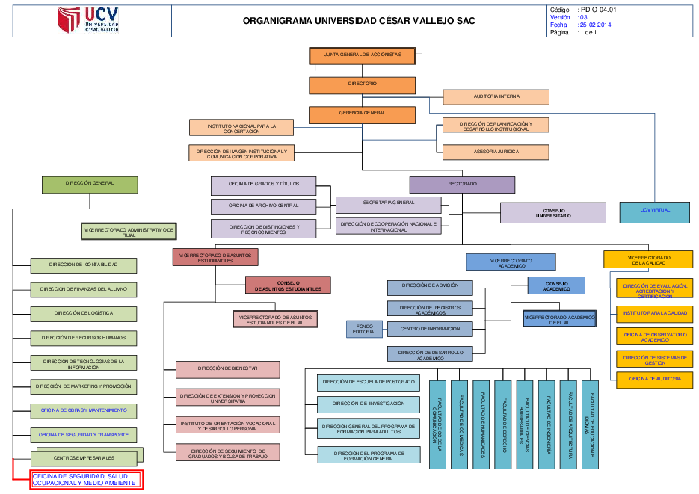
Figura 1. Organigrama de la UCV
Fuente: Organigrama, Universidad César Vallejo, (2017)

La universidad cuenta en su organigrama con una junta de accionistas a la cabeza, directorio, gerencia general, dirección general, rectorado, diferentes departamentos como finanzas, psicología, bienestar universitario, admisión entre otros. Que en trabajo conjunto desarrollan los diversos servicios de pregrado, posgrado, congresos, seminarios, etc. Siendo estas participes del buen funcionamiento de la institución con un enfoque inclinado en su misión y visión en la que están comprometidos.
La institución tiene como misión formar profesionales emprendedores, con valores, sentido humanista, científico y tecnológico; comprometidos con la transformación de la sociedad global para el desarrollo sostenible. Como visión al año 2024 ser reconocida como una institución innovadora que forma emprendedores con responsabilidad social.

Experiencias Profesional, funciones desarrolladas en la institución
Inicie las labores como profesor de música en la especialidad de guitarra el 06 de enero del 2014, teniendo como funciones principales planificar, organizar, dirigir, coordinar, controlar, dictar talleres extracurriculares de música, con el trascurrir de los años fui nombrado coordinador de Arte y Cultura, y posteriormente asumí la responsabilidad del departamento de Cultura y Esparcimiento de la filial Lima Norte, donde vengo trabajando actualmente como coordinador y profesor de música en la especialidad de guitarra y teoría musical.

  - Principales funciones y obligaciones
Las principales funciones desarrolladas fueron planificar y organizar la apertura de tres programas: Talleres Extracurriculares, Dirección de elencos artísticos y actividades culturales y convenios institucionales, comenzando con el monitoreo de las actividades, generar reuniones con los coordinadores de otros campus a nivel nacional, reuniones con docentes que dictan los talleres, con el objetivo de recabar información del correcto funcionamiento de estos. Además de dictar los talleres de guitarra, teoría musical, notación musical, canto, entre otros. Así mismo soy director de la Orquesta Internacional UCV desde el año 2014 hasta la actualidad, Así mismo una de mis obligaciones es que cada fin de ciclo, elevo informes semestrales con las conclusiones, recomendaciones y oportunidades de mejora sobre el desarrollo y cumplimiento de las actividades programadas, los mismos que ayudan a responder los estándares de calidad que cada año pasamos mediante una auditoría interna. Los talleres extracurriculares de música que se dictaron fueron gratuitos y se dieron de forma remota a través de la plataforma zoom, llegando a más estudiantes de los doce campus a nivel nacional, en tal sentido se ha propuesto un repertorio musical variado de acuerdo al conocimiento y vivencia cultural de los estudiantes, ya que la universidad cuenta con campus ubicados en costa sierra y selva.

También realicé un análisis del sector de las necesidades de los estudiantes en cuanto a talleres extracurriculares de música para la correcta selección de las actividades que se iban a dictar.

En el año 2021 se solicitó al área de bienestar universitario y DTI, cuentas virtuales ilimitadas de la plataforma zoom para poder dictar las sesiones de los talleres extracurriculares de música propuestos en reunión nacional, buscando los espacios adecuados y logrando objetivos y metas trazadas, se realizó una convocatoria general para un análisis de algunos cambios de horarios de acuerdo a las necesidades y asistencias de cada taller extracurricular.

CAPÍTULO II

Antecedentes

Alan Merriam (2001) en “Usos y funciones de la música “en Cruces, Francisco y otros “Las culturas musicales” capítulo 11 Ed. Trotta, dice que: La música cumple un papel casi fundamental en muchas sociedades su importancia es mayor cuando se la emplea como marco de integración de determinadas actividades y más cuando es fundamental para que ciertas actividades se llevan a cabo. La música se trata de un comportamiento humano universal sin el cual es cuestionable que el hombre puede llamarse verdaderamente hombre.
Andrade (2016) en su estudio titulado: La música ecuatoriana en el fortalecimiento de la identidad cultural de las y los jóvenes del oratorio pastoral de la cuasi-parroquia nuestra Señora de los Dolores de Carigán de la ciudad de Loja, planteó como objetivo general: Identificar el nivel de conocimiento de la música ecuatoriana por parte de los Jóvenes del Oratorio Pastoral, con el fin de promover los géneros musicales del Ecuador, fortaleciendo así su identidad cultural; y dentro de los objetivos específicos lo siguiente: Determinar los géneros ecuatorianos por los que se inclinan la población de Jóvenes del Oratorio Pastoral, impartir un taller acerca de los géneros musicales del Ecuador, y finalmente realizar un taller de guitarra popular utilizando los géneros ecuatorianos adaptados a la música religiosa. Dentro de la metodología consideró el método científico, método estadístico, método analítico-sintético, método inductivo-deductivo, método hermenéutico, método estadístico, los mismos que han servido para un buen desarrollo y sustento del trabajo de investigación. El proyecto, se enmarcó en un enfoque de desarrollo cultural, desarrolló al método de la investigación acción, en esta investigación recurrieron a las técnicas de la entrevista y la encuesta; la muestra fue de 36 alumnos. Con respecto a los resultados estos fueron: 1) De la información recopilada se puede decir que la población encuestada del Oratorio Pastoral tiene de algún modo un interés por 19 los géneros ecuatorianos; además las autoridades han mostrado su preferencia por estos géneros ecuatorianos con lo que queda comprobado promover los géneros musicales del Ecuador, 2) El taller sobre géneros musicales contribuyeron a fortalecer la identidad cultural de los estudiantes. 3) El taller de guitarra popular utilizando los géneros ecuatorianos, desarrolló destrezas y ayudan a fortalecer su identidad histórica cultural. 4) Se realizó una presentación artística musical con la participación de la población y fortalecer las debilidades de la identidad cultural de la población en mención.

Eustaquio y Valdez (2017) también plasma en su estudio titulado Influencia de la música folklórica en el fortalecimiento de la identidad cultural en los niños de 5 años de la I.E. Nº 1564 “radiantes capullitos” urb. Chimú - Trujillo – 2015, con su objetivo general planteado de la siguiente manera: Establecer en qué proporción incide la música folklórica en fortalecer la Identidad Cultural. Dentro de la metodología empleada el estudio fue tipo aplicado con un diseño de investigación: Cuasi experimental, dentro de la muestra de estudio estuvo constituida por 52 estudiantes, conformado por un grupo experimental y el otro grupo de control. Las técnicas que emplearon fueron la observación, el diálogo, también aplicaron un pre y post test, de la misma manera como estrategias se valieron de la aplicación de música del folklor peruano dentro de la ejecución de veinte clases de taller de música de enseñanza y la aprehensión de conocimientos alineadas a fortalecer la identidad cultural, después de la correspondiente aplicación del taller concluyeron: Que la música folklórica peruana fortificó la identidad cultural de los estudiantes.

Pacheco (2015) en su investigación titulada, Influencia de géneros musicales con contenidos andinos en los componentes de la identidad nacional peruana. Como objetivo general planteó: Examinar de qué manera influyen los géneros musicales con contenidos andinos en los componentes de la identidad nacional. El estudio que realizó fue de enfoque cualitativo con un diseño experimental, el tipo de estudio fue el explicativo; la muestra de la investigación fue constituida por 92 estudiantes universitarios procedentes de una casa superior de estudios privada de la ciudad de Lima Metropolitana, los instrumentos de recolección de información que emplearon fueron diversos cuestionarios y ficha de datos. La aplicación de los géneros de música en un determinado grupo social influye de acuerdo al contenido o mensaje de los temas musicales de la misma manera el sector donde es aplicada, así se puede entender cómo actúa dentro del desarrollo de construcción de identidad de la cultura de las poblaciones. En otra parte de sus conclusiones arribaron a lo siguiente: El género musical chicha puede alterar negativamente la estimación de pertenencia al Perú.

Peñafiel G. (2019) en su tesis “Taller de música en la autoestima e identidad cultural de estudiantes de nivel superior” para obtener el grado de doctor en educación, concluye que la aplicación de talleres de música influye en el nivel de desarrollo conductual y la identidad de manifestaciones culturales de los estudiantes, entonces concluimos que: El taller de música tiene efecto en el desarrollo conductual y la identidad de las manifestaciones culturales de los estudiantes de la Universidad Nacional de Cañete 2018.

MARCO CONCEPTUAL

La formación integral dentro de las instituciones universitarias es un complemento o aspecto secundario de la formación profesional universitaria, que permite el progreso de todos los componentes de la personalidad de los estudiantes, como el desarrollo de las capacidades teóricas, prácticas e investigativas, la cultura y la apreciación artística. La universidad que opte por brindar una formación integral tendrá que abarcar varias dimensiones como: La profesional, investigativa con responsabilidad, personal, sociopolítica y Cultural.
Es por ello que en el presente trabajo nos centraremos en el desarrollo de la identidad cultural en los estudiantes de la Universidad Cesar Vallejo a través de los talleres extracurriculares de música periodo 2021 II.

1.- Definiciones

a) Identidad
Etimológicamente la palabra entidad proviene del latín “ídem”, es decir el mismo o lo mimo, es así que la identidad se entiende por el conjunto de rasgos y características que diferencia a un individuo de otro y que están ligados a un sentido de pertenencia individual o a un grupo con el que se comparte aspectos comunes, estos rasgos permiten que cada persona afronte de manera particular circunstancias del día a día, en base a sus valores, y modo de pensar.

Desde mi punto de vista puedo decir que en la identidad personal influyen nuestros comportamientos, ideas, sentimientos y su variación en el tiempo, el contexto situacional, por lo que la identidad es dinámica y está en continua evolución a lo largo de nuestra vida, pero que también tiene un fundamento importante en la cultura y en sus corrientes.

Asimismo, la historia de los pueblos tiene una vital importancia con lo que respecta a la identidad porque es un lazo que une el presente con el pasado. Molano (2007) “La identidad admite la afirmación y una adjudicación de su historia y de lo sucedido que tiene la oportunidad de ser reconstruido y adueñado por todos” (como se citó en Eustaquio, 2015, p. 9).

b) Cultura
La cultura se define como un conjunto de elementos y características que comparte un grupo de personas, estas características pueden ser: costumbres, lenguaje, tradiciones, música, danza, comida y diferentes formas de expresión de una determinada sociedad.

Díaz C, nos da la siguiente definición “La cultura guarda y sintetiza las experiencias colectivas que los pueblos conservan a lo largo de su historia; es la memoria guardada colectividad, es decir son formas de pensar transmitidos entre generaciones; herencia social que hace posible la interrelación de los miembros de una comunidad, compartiendo sus normas de comportamiento, valores, sabiduría y habilidades” (Díaz C, 1977, p. 321, párrafo, 28).

La cultura inclusive puede definir nuestra forma de ser, sentir, pensar y actuar, así como también hechos más comunes como la forma de expresarse al hablar o en el caminar de una persona.

La cultura puede clasificarse de acuerdo a diferentes criterios, según un aspecto socioeconómico, el uso de la escritura, la religión, la forma de producción, la distribución geopolítica, conjuntos en los que se compartes similitudes.

Boas (1930) afirma que cultura son las diversas manifestaciones de las prácticas sociales de una comunidad, las respuestas del hombre a la medida como se ven afectadas por las costumbres de lo colectivo en que vive y los frutos de las diversas actividades humanas en la medida en que se ven determinadas por dichas costumbres.

En conclusión, la cultura ha sido creada por los seres humanos y está presente desde siempre en la sociedad, haciendo que las personas se afecten por ella, por lo que es una base fundamental en la identidad generando un sentido de pertenencia, ya que a través de ella las personas pueden expresarse, partir y relacionarse socialmente con otros.

Existen diferentes culturas con características propias en cada pueblo del Perú y del mundo, lo que deviene en una diversidad cultural enorme, generando actualmente, en este mundo globalizado, un intercambio de formas de vida que contribuye al enriquecimiento de las diferentes sociedades.

c) Identidad Cultural
Ya líneas arriba detallamos los dos conceptos de Identidad y Cultura, así que analizando con precisión puedo dar mis propias definiciones de lo que significa Identidad Cultural, entonces puedo decir claramente que la identidad cultural es la identificación que tenemos con cada cosa de nuestros pueblos, es decir nuestra idiosincrasia, y que ha evolucionado desde su aparición en el tiempo y espacio hasta la actualidad.

Así también podríamos decir que la identidad cultural es el conjunto de vivencias, valores, tradiciones, costumbres, creencias y los modos de comportamiento que las personas pueden formar y que fundamenta su sentimiento de pertenencia. Es decir, la identificación con lo que le rodea, verlo como suyo y que forme parte de su vida cotidiana, además que este sentido de pertenencia va perdurando en el pensamiento colectivo y aún transcurrido el tiempo perdurará en el recuerdo.

García M. & Baeza C. afirman que la “identidad cultural es un conjunto de acciones de las personas que sellan la diferencia que existen en diferentes grupos, además interrelacionados bajo determinadas condiciones y es la identidad cultural lo que define las características de un determinado pueblo” (García A & Baeza C., 2003, p. 58).

Hall afirma que la construcción de la identidad se a través de la historia, la lengua y la cultura. (Hall, 2003), “la identidad se forma a lo largo de la vida, de todas las experiencias acumuladas, de relacionarse unos con los otros”, además dice que “la cultura proviene de la materia prima, ya que esta sólo entenderá en el momento de ser vivida”.

El importante trabajar sobre la entidad cultural de los pueblos en este mundo aún más globalizado en el que las formas de interactuar de las personas han cambiado y evolucionado y que se ha abierto al conocimiento, de manera que ha permitido a las personas conocer nuevas culturas enriqueciéndolas social y culturalmente; por lo que es importante mantener nuestra esencia, nuestro origen e historia y valores para que estos repercutan en lo colectivo, también en la actualidad podemos observar que si bien muchas personas tiene clara su identidad cultural, muchas otras la han ido perdiendo, esto debido a la falta de arraigo, a la no identificación con el lugar donde nacimos, crecimos y en los que fuimos desarrollándonos como personas, y en los que aprendimos los valores y conductas que hoy nos definen como humanos, por ello como sociedad debemos inculcar desde niños partiendo desde el hogar y siguiendo por el reforzamiento de las instituciones a nivel personal así como colectivo

Uno de los principales elementos que definen la identidad cultural es la música, pues es ella quien hace que se generen vínculo con demás personas, mejorando las relaciones interpersonales; así mismo nos hace conocer y aprender diferentes regiones y pueblos ya que genera un choque intercultural.

CAPÍTULO III
PROPUESTA A PARTIR DE LA EXPERIENCIA PROFESIONAL O PROYECTO

3.1 Descripción de la problemática
De acuerdo a la Ley Universitaria N° 30220, en el capítulo XV, Articulo 126 referido a Bienestar Universitario, se establece que: Las Universidades brindan a los integrantes de su comunidad en la medida de sus posibilidades y cuando el caso lo amerite programas de bienestar y recreación, fomentando las actividades culturales, artísticas y deportivas” En tal sentido debido a la emergencia sanitaria que tocó pasar en casi todo el mundo, se observó que los estudiantes eran parte de diferentes tipos de problemas como estrés, desmotivación, problemas familiares entre otros, la falta de valorización por la cultura y la promoción del desarrollo artístico y deportivo. Es por ello que se impulsó la creación de este proyecto a través del área de Cultura y Esparcimiento donde se dictaron talleres extracurriculares de música, con el objetivo de desarrollar la identidad cultural en los estudiantes, además de aliviar problemas ya mencionados.

A continuación, veremos un cuatro de aplicación de encuesta del estudio de la problemática a estudiantes de diferentes carreras universitarias y de distintas filiales de la universidad Cesar Vallejo.

Tabla 1. Cuadro de preguntas de la encuesta del estudio de la problemática
ITEMS | ¿Has participado alguna vez en un taller extracurricular de música? |  | ¿Crees que un taller extracurricular de música te ayudará a desarrollar tu identidad cultural? |  | ¿Estarías dispuesto a participar y aprender la música peruana? |  | Total
ITEMS | SI | NO | SI | NO | SI | NO | Total
Psicología | 24 | 237 | 205 | 56 | 248 | 13 | 261
Derecho | 35 | 241 | 176 | 46 | 209 | 29 | 276
Ingeniería | 34 | 555 | 522 | 67 | 535 | 54 | 589
Medicina | 23 | 112 | 130 | 5 | 118 | 17 | 135
Administración | 8 | 198 | 200 | 6 | 199 | 7 | 206
Psicología | 17 | 317 | 301 | 33 | 301 | 7 | 334
TOTAL | 141 | 1660 | 1534 | 213 | 1610 | 127 | 1953

Fuente: Plataforma Trilce - oficina de cultura y esparcimiento año (2021).

Figura 02: Resultados porcentuales al primer ítem

Figura 03: Resultados porcentuales al segundo ítem

Figura 04: Resultados porcentuales al tercer ítem

Según la tabla de encuestas, demuestra la falta de talleres extracurriculares, donde el estudiante pueda generar la obtención de nuevas capacidades que ayuden al desarrollo de la identidad cultural. Los talleres extracurriculares de música buscan aportar a la solución de estas problemáticas mencionadas, especialmente al desarrollo de la identidad cultural a través de la música, para lo cual se buscó abordar soluciones desde el departamento de cultura y esparcimiento.
Según la tabla número uno y las figuras conceptuales 1,2 y 3 respectivamente de la encuesta que se realizó a los estudiantes, para ver la importancia del desarrollo de la identidad cultural del estudiante a través de los talleres extracurriculares de música fueron los siguientes: Un 85% de los encuestados no ha participado en un taller extracurricular de música; un 79% de los encuestados cree que un taller extracurricular de música ayudará al desarrollo de su identidad cultural y un 82% está dispuesto a participar y aprender la música peruana.
El total de encuestados fueron 1953 estudiantes pertenecientes a de las diversas facultades y escuelas de la Universidad Cesar Vallejo. Estos resultados influenciaron en la implementación y trazo de los objetivos para un programa académico.

3.2 Proyecto de Innovación Educativa
En el proyecto realizado se resalta la importancia del desarrollo de la identidad cultural en los estudiantes de educación superior a través de talleres extracurriculares de música, realizados en la Universidad César Vallejo, en el periodo 2021 II.

3.2.1 Objetivos del trabajo

3.2.1.1 Objetivo general
Contribuir al desarrollo de la identidad cultural en los estudiantes de la universidad César Vallejo, a través de los Talleres Extracurriculares de Música en el periodo 2021 II.

3.2.1.2 Objetivos específicos
- Realizar un comparativo del grado de identidad cultural en los estudiantes de la universidad Cesar Vallejo, antes y después del desarrollo de los Talleres Extracurriculares de Música.
- Determinar si las diversas formas musicales peruanas incentivan el interés, dentro de las sesiones de aprendizaje y contribuyen al desarrollo de la identidad cultural en los estudiantes de la Universidad Cesar Vallejo.
- Determinar si el folclore contribuye como un elemento para desarrollar la identidad cultural en los estudiantes de la Universidad César Vallejo.
- Desarrollar aptitudes en los estudiantes que ayuden a su desarrollo personal y profesional.

3.2.2 Justificación e importancia
El presente trabajo es de suma importancia en la comunidad universitaria ya que se busca el desarrollo de la identidad cultural en los estudiantes, a través de la música, ya que está en sus diferentes géneros, es parte fundamental de la identidad cultural de un pueblo, por lo que su relevancia en la educación no debe ser devaluada, sino fomentada promoviendo el desarrollo de la práctica musical a través de técnicas de aprendizaje, de manera que los estudiantes experimenten los elementos musicales como parte del incentivo hacia su interés por aprender, en este caso siendo la enseñanza del folclor, la diversidad musical de nuestro país (costa, sierra y selva) a través de talleres extracurriculares de música un gran incentivo para su fomento.
Así mismo el desarrollo de estos talleres contribuye con el desarrollo de nuevas capacidades y competencias, respondiendo a la misión y visión de la Universidad César Vallejo, egresados como profesionales emprendedores, con valores, sentido humanista, científico y tecnológico; comprometidos con la trasformación de la sociedad global para el desarrollo sostenible.

También es importante porque durante el desarrollo de talleres extracurriculares de música implementamos espacios de integración y distracción de los estudiantes, a través de la plataforma Zoom; con la finalidad de aportar al bienestar emocional y físico del estudiante con actividades musicales y de libre desarrollo dentro del hogar y la universidad. En tal sentido, el presente trabajo plasma el resultado de los talleres extracurriculares que se desarrollaron en la Universidad César Vallejo, durante el semestre 2021 – II; estando en un periodo de cuarentena. Así se podrá evidenciar el total de participación de estudiantes y la importancia del desarrollo de la identidad cultural en los estudiantes que respondieron una encuesta muy asertiva.

Se entiende por extracurriculares a los programas o proyectos que la universidad diseña con el fin de fomentar el aprendizaje y el desarrollo de aptitudes y que no son parte de los programas académicos formales, es importante mencionar que si bien estas actividades no cuentan en la calificación del alumno impactan positivamente en su desempeño académico, ayuda a descubrir talentos nuevos o reforzarlos, aumentan la autoestima y desarrollan habilidades sociales.

El desarrollo de los talleres extracurriculares de música se llevó a cabo en los doce campus de la Universidad César Vallejo, durante el año 2021 – ciclo II, dirigido por mi persona desde la jefatura de cultura y esparcimiento de la sede Los Olivos. El procedimiento que se realizó para la ejecución de este proyecto fue el armado de la estructura completa del programa (objetivos, justificación, metodología, cronograma, financiamiento, etc.) Como siguiente paso, se realizó una reunión a nivel nacional para conocer la propuesta y hacer los últimos ajustes del programa. Posteriormente se realizó una reunión de aprobación de los talleres extracurriculares y se dio inicio a la convocatoria e inscripciones.
Tabla 2. Cronograma de reuniones de coordinación nacional.
MOTIVO DE LA REUNIÓN | FECHA DE EJECUCIÓN | ÁREAS QUE PARTICIPARON
Reuniones de Coordinación para la implementación y supervisión de Talleres Extracurriculares remoto. | 13/08/2021 | Oficinas de deporte cultura y esparcimiento a nivel nacional
 | 20/08/2021 | Oficinas de deporte cultura y esparcimiento a nivel nacional
 | 27/08/2021 | Oficinas de deporte cultura y esparcimiento a nivel nacional
 | 3/09/2021 | Oficinas de deporte cultura y esparcimiento a nivel nacional
 | 10/09/2021 | Oficinas de deporte cultura y esparcimiento a nivel nacional
 | 17/09/2021 | Oficinas de deporte cultura y esparcimiento a nivel nacional
 | 24/09/2021 | Oficinas de deporte cultura y esparcimiento a nivel nacional
 | 1/10/2021 | Oficinas de deporte cultura y esparcimiento a nivel nacional
 | 8/10/2021 | Oficinas de deporte cultura y esparcimiento a nivel nacional
 | 15/10/2021 | Oficinas de deporte cultura y esparcimiento a nivel nacional
 | 22/10/2021 | Oficinas de deporte cultura y esparcimiento a nivel nacional
 | 29/10/2021 | Link de reuniones de Coordinación todos los días viernes de 11 am a 1 pm*
 | 5/11/2021
 | 12/11/2021
 | 19/11/2021
 | 26/11/2021
 | 3/12/2021 | https://zoom.us/j/94915976384?pwd=eW0vUklUcFh1clFOMno1blZmSzdLUT09
 | 10/12/2021
 | 17/12/2021
 | 24/12/2021
Fuente: Sala de grabaciones de plataforma zoom, de la oficina de cultura y esparcimiento

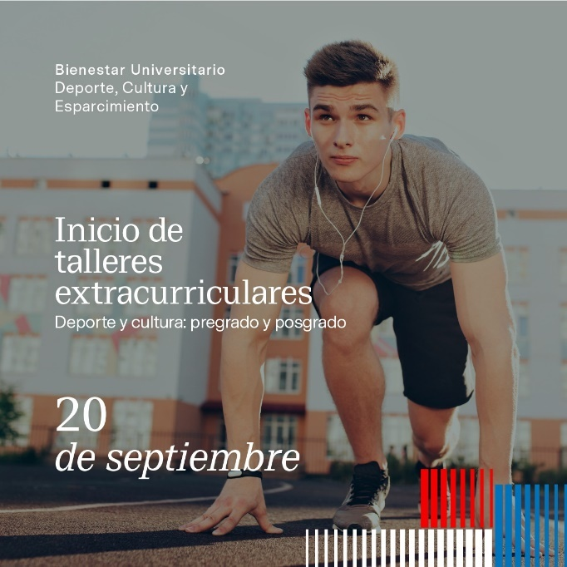
Figura 5. Afiche de convocatoria de talleres extracurriculares, Universidad Cesar Vallejo

Fuente: Plataforma Trilce de la Universidad Cesar Vallejo (2021)
Las inscripciones se realizaron a partir del 20 de septiembre mediante la plataforma Trile, información que llego a los estudiantes mediante correo y WhatsApp, donde participaron los doce campus de la universidad.
Como siguiente procedimiento se realizan las sesiones de aprendizaje de manera remota a través de la plataforma Zoom. Posteriormente con el proceso de clases se realiza las presentaciones programadas durante la etapa de los talleres y finalmente se aplica una encuesta de satisfacción para evaluar el proyecto, obteniendo un informe final de los talleres que se han impartido.
Este proyecto implementado se relaciona directamente con mi experiencia profesional y laboral, ya que soy parte de la elaboración de este programa. Con mi experiencia de varios años como docente de música especialidad de guitarra y experiencia en la gestión, ayudo a mejorar con mis aportes del programa.
La metodología que se utilizó para reforzar el aprendizaje de los estudiantes fue el aula invertida o flipped Classroom, influye en el aprendizaje activo, una estrategia didáctica, caracterizada por un método de enseñanza que ha cambiado el modelo tradicional de aprendizaje, aporta mayor énfasis a la práctica, pero que aún no tiene una definición uniforme. Al respecto (Vidal, M., Rivera, 2016) nos dice que "Un enfoque pedagógico en el que la instrucción directa mueve desde un espacio de aprendizaje colectivo a un espacio de aprendizaje individual al estudiante, y el espacio de aprendizaje colectivo resultante, se transforma en un ambiente de aprendizaje dinámico e interactivo, donde el docente guía a los estudiantes a medida que él aplica los conceptos y participa creativamente en el tema".

3.3 El Silabo
El silabo se elaboró en base a la diversidad cultural que tiene la universidad por sus filiales ubicadas en la costa sierra y selva peruana, la propuesta de desarrollar temas de teoría musical y el desarrollo de la técnica en la guitarra, con un repertorio variado, valorando y practicando nuestro acervo cultural de costa, sierra y selva. Dentro del repertorio trabajado podemos precisar: El Carnaval, El Vals, el huayno, La Marinera Norteña, Toril, Santiago, Caporales y ritmos selváticos, también las canciones como, Matarina, Alma Corazón y Vida, Amor de arena, El Cilulo, entre otros, repertorio representativo de algunas regiones de nuestro país y que sirven de referencia para aprender y conocer todo nuestro acervo cultural musical. Además de utilizar la tablatura como medio de aprendizaje fácil y didáctico. El silabo se desarrolló en doce sesiones cada una de ellas con un tema específico, llegando al objetivo de que el estudiante tenga un dominio musical a través de la guitarra y logre el desarrollo de su propia identidad cultural.

A continuación, observaremos el silabo dividido en doce cesiones de aprendizaje y una evaluación final, en cada una de ellas encontraremos el tema principal y repertorio a desarrollar.

Tabla 3. Estructura del sílabo del taller de guitarra
CLASE | FECHA | Tema
1 | 22/09/21 | Partes de la guitarra  Afinación de la guitarra  Tablatura  Tema: “Limoncito Verde” Santiago
2 | 29/09/21 | Digitación y definición de los dedos de la mano izquierda y la mano derecha  Las figuras simples: Blanca, negra y corchea  Tema: “El Huascarán”
3 | 06/10/21 | El Pentagrama  Las 7 notas musicales  Las figuras compuestas: Galopa y Sincopa  Tema: “Puka Polleracha”
4 | 13/10/21 | Refuerzo de lo aprendido y avance de repertorio “Puka Polleracha”
5 | 20/10/21 | Acordes, conociendo el estilo y forma de rasgueo del huayno  Tema: “Matarina”
6 | 27/10/21 | Escala menor  Ejercicios de digitación y rasgueo de vals  Tema: Alma Corazón y Vida
7 | 03/11/21 | Escala mayor  Ejercicios de digitación y rasgueo de festejo  Tema: El Guaranguito
8 | 10/11/21 | Repaso de escalas Menores y Mayores
9 | 17/11/21 | Formas de rasgueo de la música de la costa (Marinera y tondero)
10 | 24/11/21 | Formas de rasgueo de la música andina (Carnaval, Yaraví, chuscada y mulisa)
11 | 01/12/21 | Formas musicales de la selva (Cumbia y OI Patatí)
12 | 08/12/21 | Estudio de los arpegios y ornamentación en la guitarra.  Ejercicios aplicados  Tema: “Valicha”
15/07/21 |  | Evaluación

Nota: Elaboración propia

3.4 Sesiones de aprendizaje
El proyecto, por ser una propuesta de carácter educativo a través de talleres de música, tiene la obligación de realizar un silabo por cada taller, en esta ocasión presentamos el silabo y las sesiones de aprendizaje del taller de guitarra, detallamos a continuación las actividades realizadas y objetivos de cada sesión del taller de música especialidad de Guitarra:

- TÍTULO DE LA SESIÓN: “Limoncito Verde”

PROPÓSITO Y EVALUACIÓN DE APRENDIZAJE: Reconocer las partes de la guitarra y la afinación, repertorio.

MOMENTOS DE LA SESIÓN:

PROCESO DE APRENDIZAJE | RECURSOS Y MATERIALES
INICIO (10)
- El docente da la bienvenida a los estudiantes mientras permite el ingreso a través de la plataforma Zoom.  - Los estudiantes van ingresando, prendiendo las cámaras y alistando su instrumento musical (Guitarra)  - El docente da las pautas de las normas de la clase para tener una clase fluida.  - Los estudiantes atienden a las indicaciones.  - El docente presenta el propósito de la clase  - Reconocer las partes de la guitarra y la afinación. | Ficha de trabajo virtual  Equipo de sonido  Instrumento musical.
DESARROLLO (40)
- El docente a continuación presenta una imagen de una guitarra y explica las partes de ella haciendo una interacción con los estudiantes.
- Los estudiantes van reconociendo las partes de la guitarra como la caja, cuerdas, trastes entre otros.
- El docente presenta las notas musicales y las relaciona con las cuerdas de la guitarra explicando a los estudiantes como podrían afinar y dando a conocer un aplicativo de afinador de guitarra para que ellos se puedan ayudar.
- Los estudiantes realizan la práctica de la afinación con guía del docente.
- El docente a continuación presenta la canción “Limoncito Verde” con el objetivo de reconocer las notas musicales y la posición en la guitarra.
- Los estudiantes practican parte por parte con ayuda del docente.

CIERRE (10)
- Finalmente se hace una práctica grupal de lo que se aprendió para motivar a los estudiantes y seguir practicando en casa.
  - ¿Qué aprendimos hoy?
  - ¿Cómo nos hemos sentido al realizar las actividades musicales?

- TÍTULO DE LA SESIÓN: “Huascarán”

PROPÓSITO Y EVALUACIÓN DE APRENDIZAJE: Reconociendo formas musicales andinas, figuras simples, Digitación y definición de los dedos de la mano izquierda y la mano derecha

MOMENTOS DE LA SESIÓN:

PROCESO DE APRENDIZAJE | RECURSOS Y MATERIALES
INICIO (10)
- El docente da la bienvenida a los estudiantes mientras permite el ingreso a través de la plataforma Zoom.  - Los estudiantes van ingresando, prendiendo las cámaras y alistando su instrumento musical (Guitarra)  - El docente da las pautas de las normas de la clase para tener una clase fluida.  - Los estudiantes atienden a las indicaciones.  - El docente presenta el propósito de la clase  - Figuras musicales simples  - Ejecutar la Digitación y definición de los dedos de la mano izquierda y la mano derecha | Ficha de trabajo  Equipo de sonido  Instrumento musical.
DESARROLLO (40) | Ficha de trabajo  Equipo de sonido  Instrumento musical.
- El docente pide a los estudiantes afinen sus guitarras y con la guía del docente, los estudiantes realizan su afinación del instrumento musical.  - El docente presenta un ejercicio de calentamiento de los dedos para los estudiantes  - El docente presenta a continuación la canción “El Huascarán”  - Se realiza un análisis de las partes de la canción para reconocer algunas dificultades.  - El docente ejecuta las todo el tema y las partes que podrían necesitar mayor trabajo.  - El estudiante inicia la ejecución con ayuda del docente realizando partes por partes.  - El docente va guiando la ejecución de los estudiantes. | Ficha de trabajo  Equipo de sonido  Instrumento musical.
CIERRE (10) | Ficha de trabajo  Equipo de sonido  Instrumento musical.
- Finalmente se hace una práctica grupal de lo que se aprendió para motivar a los estudiantes y seguir practicando en casa.  - ¿Qué aprendimos hoy?  - ¿Cómo nos hemos sentido al realizar las actividades musicales?  - ¿Qué ritmos andinos has conocido? | Ficha de trabajo  Equipo de sonido  Instrumento musical.

- TÍTULO DE LA SESIÓN: “Puka Polleracha”

PROPÓSITO Y EVALUACIÓN DE APRENDIZAJE: Reconocer el Pentagrama, las 7 notas musicales, las figuras musicales compuestas: Sincopa y Galopa

MOMENTOS DE LA SESIÓN:

PROCESO DE APRENDIZAJE | RECURSOS Y MATERIALES
INICIO (10)
- El docente da la bienvenida a los estudiantes mientras permite el ingreso a través de la plataforma Zoom.  - Los estudiantes van ingresando, prendiendo las cámaras y alistando su instrumento musical (Guitarra)  - El docente da las pautas de las normas de la clase para tener una clase fluida.  - Los estudiantes atienden a las indicaciones.  - El docente presenta el propósito de la clase | Ficha de trabajo  Equipo de sonido  Instrumento musical.
DESARROLLO (40) | Ficha de trabajo  Equipo de sonido  Instrumento musical.
- El docente pide a los estudiantes afinen sus guitarras y con la guía de los estudiantes realizan su afinación del instrumento musical.  - El docente presenta un ejercicio de calentamiento de los dedos para los estudiantes  - El docente realiza un repaso de la canción Himno a la alegría  - El docente presenta a continuación la canción “Puka Polleracha”  - Se realiza un análisis de las partes de la canción para reconocer algunas dificultades.  - El docente ejecuta las todo el tema y las partes que podrían necesitar mayor trabajo.  - El estudiante inicia la ejecución con ayuda del docente realizando partes por partes.  - El docente va guiando la ejecución de los estudiantes. | Ficha de trabajo  Equipo de sonido  Instrumento musical.
CIERRE (10) | Ficha de trabajo  Equipo de sonido  Instrumento musical.
- Finalmente se hace una práctica grupal de lo que se aprendió para motivar a los estudiantes y seguir practicando en casa.  - ¿Qué aprendimos hoy?  - ¿Cómo nos hemos sentido al realizar las actividades musicales? | Ficha de trabajo  Equipo de sonido  Instrumento musical.

- TÍTULO DE LA SESIÓN: Valorar y Reconocer la música andina “Puka Polleracha”

PROPÓSITO Y EVALUACIÓN DE APRENDIZAJE: Refuerzo de lo aprendido y avance de repertorio Puka Polleracha, aprender a valorar y reconocer la música peruana andina.
MOMENTOS DE LA SESIÓN:

PROCESO DE APRENDIZAJE | RECURSOS Y MATERIALES
INICIO (10)
- El docente da la bienvenida a los estudiantes mientras permite el ingreso a través de la plataforma Zoom.  - Los estudiantes van ingresando, prendiendo las cámaras y alistando su instrumento musical (Guitarra)  - El docente da las pautas de las normas de la clase para tener una clase fluida.  - Los estudiantes reconocen y valoran la música andina.  - El docente presenta el propósito de la clase  - Refuerzo de lo aprendido y avance de repertorio Puka Polleracha | Ficha de trabajo  Equipo de sonido  Instrumento musical.
DESARROLLO (40) | Ficha de trabajo  Equipo de sonido  Instrumento musical.
- El docente pide a los estudiantes afinen sus guitarras y con la guía de los estudiantes realizan su afinación del instrumento musical.  - El docente presenta un ejercicio de calentamiento de los dedos para los estudiantes  - El docente pide que a cada uno de los estudiantes ejecute el tema Puka Polleracha  - Los estudiantes van ejecutando uno por uno el tema y el docente va reforzando algunas partes que se les hace difícil.  - El docente va guiando la ejecución de los estudiantes.  - Se va pidiendo a modo de ejecución grupal que se practique de dos. | Ficha de trabajo  Equipo de sonido  Instrumento musical.
CIERRE (10) | Ficha de trabajo  Equipo de sonido  Instrumento musical.
- Finalmente se hace una práctica grupal de lo que se aprendió para motivar a los estudiantes y seguir practicando en casa.  - ¿Qué aprendimos hoy?  - ¿Cómo nos hemos sentido al realizar las actividades musicales? | Ficha de trabajo  Equipo de sonido  Instrumento musical.

- TÍTULO DE LA SESIÓN: “Matarina”

PROPÓSITO Y EVALUACIÓN DE APRENDIZAJE: Reconocer los acordes, conociendo el estilo y forma de rasgueo del Carnaval, tema: Matarina
MOMENTOS DE LA SESIÓN:

PROCESO DE APRENDIZAJE | RECURSOS Y MATERIALES
INICIO (10)
- El docente da la bienvenida a los estudiantes mientras permite el ingreso a través de la plataforma Zoom.  - Los estudiantes van ingresando, prendiendo las cámaras y alistando su instrumento musical (Guitarra)  - El docente da las pautas de las normas de la clase para tener una clase fluida.  - Los estudiantes atienden a las indicaciones.  - El docente presenta el propósito de la clase  - Reconocer los acordes, conociendo el estilo y forma de rasgueo del carnaval. | Ficha de trabajo  Equipo de sonido  Instrumento musical.
DESARROLLO (40) | Ficha de trabajo  Equipo de sonido  Instrumento musical.
- El docente pide a los estudiantes afinen sus guitarras y con la guía de los estudiantes realizan su afinación del instrumento musical.  - El docente presenta un ejercicio de calentamiento de los dedos para los estudiantes  - El docente presenta a través de un ppts los acordes del tema Matarina y guía a los estudiantes a la posición y reconocimiento de ellos.  - El docente muestra como deberían de rasguear este estilo.  - El docente pide a los estudiantes practiquen mientras va monitoreando uno por uno para despejar las dudas.  - El docente pone una pista para que todos practiquen de forma grupal y vayan reconociendo los cambios de acordes en el tema que se está practicando. | Ficha de trabajo  Equipo de sonido  Instrumento musical.
CIERRE (10) | Ficha de trabajo  Equipo de sonido  Instrumento musical.
- Finalmente se hace una práctica grupal donde el docente toca la canción y los estudiantes acompañan con el objetivo de reforzar y aprendió para motivar a los estudiantes y seguir practicando en casa.  - ¿Qué aprendimos hoy?  - ¿Cómo nos hemos sentido al realizar las actividades musicales? | Ficha de trabajo  Equipo de sonido  Instrumento musical.

- TÍTULO DE LA SESIÓN: “Alma, corazón y vida”
PROPÓSITO Y EVALUACIÓN DE APRENDIZAJE: Reconocer y valorar formas musicales de la costa, ejecución de la escala menor, ejercicios de digitación
MOMENTOS DE LA SESIÓN:

PROCESO DE APRENDIZAJE | RECURSOS Y MATERIALES
INICIO (10)
- El docente da la bienvenida a los estudiantes mientras permite el ingreso a través de la plataforma Zoom.  - Los estudiantes van ingresando, prendiendo las cámaras y alistando su instrumento musical (Guitarra)  - El docente da las pautas de las normas de la clase para tener una clase fluida.  - Los estudiantes atienden a las indicaciones.  - El docente presenta el propósito de la clase  - Reconocer y ejecutar la escala menor y los ejercicios de digitación | Ficha de trabajo  Equipo de sonido  Instrumento musical.
DESARROLLO (40) | Ficha de trabajo  Equipo de sonido  Instrumento musical.
- El docente pide a los estudiantes afinen sus guitarras y con la guía de los estudiantes realizan su afinación del instrumento musical.  - El docente presenta un ejercicio de calentamiento de los dedos para los estudiantes  - El docente presenta a través de un ppts la escala menor y explica que es una escala  - El docente muestra como deberían de ejecutar en la guitarra y la posición de los dedos  - El docente pide a los estudiantes practiquen mientras él va monitoreando uno por uno para despejar las dudas.  - El docente pone algunas figuras rítmicas para la ejecución de la escala y los estudiantes puedan reforzar el nuevo aprendizaje.  - Para reforzar lo aprendido presenta el tema “Alma corazón y vida” y los estudiantes empiezan a practicar.  - El docente monitorea para reforzar algunas dificultades que tienen los estudiantes. | Ficha de trabajo  Equipo de sonido  Instrumento musical.
CIERRE (10) | Ficha de trabajo  Equipo de sonido  Instrumento musical.
- Finalmente se hace una práctica grupal de lo que se aprendió para motivar a los estudiantes y seguir practicando en casa.  - ¿Qué aprendimos hoy?  - ¿Cómo nos hemos sentido al realizar las actividades musicales? | Ficha de trabajo  Equipo de sonido  Instrumento musical.

- TÍTULO DE LA SESIÓN: “El guaranguito”
PROPÓSITO Y EVALUACIÓN DE APRENDIZAJE: Reconocer y valorar el festejo, ejecución de la escala mayor, ejercicios de digitación

MOMENTOS DE LA SESIÓN:

PROCESO DE APRENDIZAJE | RECURSOS Y MATERIALES
INICIO (10)
- El docente da la bienvenida a los estudiantes mientras permite el ingreso a través de la plataforma Zoom.  - Los estudiantes van ingresando, prendiendo las cámaras y alistando su instrumento musical (Guitarra)  - El docente da las pautas de las normas de la clase para tener una clase fluida.  - Los estudiantes atienden a las indicaciones.  - El docente presenta el propósito de la clase  - Reconocer y ejecutar la escala menor y los ejercicios de digitación | Ficha de trabajo  Equipo de sonido  Instrumento musical.
DESARROLLO (40) | Ficha de trabajo  Equipo de sonido  Instrumento musical.
- E El docente pide a los estudiantes afinen sus guitarras y con la guía de los estudiantes realizan su afinación del instrumento musical.  - El docente presenta un ejercicio de calentamiento de los dedos para los estudiantes  - El docente presenta a través de un ppts la escala mayor y explica que es una escala  - El docente muestra cómo deberían de ejecutar en la guitarra y la posición de los dedos  - El docente pide a los estudiantes practiquen mientras él va monitoreando uno por uno para despejar las dudas.  - El docente pone algunas figuras rítmicas para la ejecución de la escala y los estudiantes puedan reforzar el nuevo aprendizaje.  - Para reforzar lo aprendido presenta el tema “El guaranguito” y los estudiantes empiezan a practicar.  - El docente monitorea para reforzar algunas dificultades que tienen los estudiantes. | Ficha de trabajo  Equipo de sonido  Instrumento musical.
CIERRE (10) | Ficha de trabajo  Equipo de sonido  Instrumento musical.
- Finalmente se hace una práctica grupal de lo que se aprendió para motivar a los estudiantes y seguir practicando en casa.  - ¿Qué aprendimos hoy?  - ¿Cómo nos hemos sentido al realizar las actividades musicales? | Ficha de trabajo  Equipo de sonido  Instrumento musical.

- TÍTULO DE LA SESIÓN: Escalas
PROPÓSITO Y EVALUACIÓN DE APRENDIZAJE: Repaso de escalas Menores y Mayores
MOMENTOS DE LA SESIÓN:
PROCESO DE APRENDIZAJE | RECURSOS Y MATERIALES
INICIO (10)
- El docente da la bienvenida a los estudiantes mientras permite el ingreso a través de la plataforma Zoom.  - Los estudiantes van ingresando, prendiendo las cámaras y alistando su instrumento musical (Guitarra)  - El docente da las pautas de las normas de la clase para tener una clase fluida.  - Los estudiantes atienden a las indicaciones.  - El docente presenta el propósito de la clase  Repaso de escalas Menores y Mayores | Ficha de trabajo  Equipo de sonido  Instrumento musical.
DESARROLLO (40) | Ficha de trabajo  Equipo de sonido  Instrumento musical.
- El docente pide a los estudiantes afinen sus guitarras y con la guía de los estudiantes realizan su afinación del instrumento musical.  - El docente presenta un ejercicio de calentamiento de los dedos para los estudiantes  - El docente pide que a cada uno de los estudiantes ejecute la escala mayor y menor  - Los estudiantes van ejecutando uno por las escalas y el docente va reforzando algunas partes que se les hace difícil.  - El docente va guiando la ejecución de los estudiantes.  - Se va pidiendo a modo de ejecución grupal que se practique de dos. | Ficha de trabajo  Equipo de sonido  Instrumento musical.
CIERRE (20) | Ficha de trabajo  Equipo de sonido  Instrumento musical.
- Finalmente se hace una práctica grupal de lo que se aprendió para motivar a los estudiantes y seguir practicando en casa.  - ¿Qué aprendimos hoy?  - ¿Cómo nos hemos sentido al realizar las actividades musicales? | Ficha de trabajo  Equipo de sonido  Instrumento musical.

- TÍTULO DE LA SESIÓN: Marinera y Tondero

PROPÓSITO Y EVALUACIÓN DE APRENDIZAJE: Ejecutar las formas de rasgueo de la música de la costa (Marinera y Tondero)
MOMENTOS DE LA SESIÓN:
PROCESO DE APRENDIZAJE | RECURSOS Y MATERIALES
INICIO (10)
- El docente da la bienvenida a los estudiantes mientras permite el ingreso a través de la plataforma Zoom.  - Los estudiantes van ingresando, prendiendo las cámaras y alistando su instrumento musical (Guitarra)  - El docente da las pautas de las normas de la clase para tener una clase fluida.  - Los estudiantes atienden a las indicaciones.  - El docente presenta el propósito de la clase  - Ejecutar las formas de rasgueo de la música de la costa (Marinera y Tondero) | Ficha de trabajo  Equipo de sonido  Instrumento musical.
DESARROLLO (40) | Ficha de trabajo  Equipo de sonido  Instrumento musical.
- El docente pide a los estudiantes afinen sus guitarras y con la guía de los estudiantes realizan su afinación del instrumento musical.  - El docente presenta un ejercicio de calentamiento de los dedos para los estudiantes  - El docente presenta con un audio y video el género de vals y marinera.  - El docente muestra las formas de rasguear estos dos géneros  - Se muestra el ppts con los movimientos de la mano derecha para su ejecución  - El docente pide a los estudiantes practiquen mientras va monitoreando uno por uno para despejar las dudas.  - El docente pone una pista para que todos practiquen de forma grupal y vayan reconociendo los cambios de acordes en el tema que se está practicando. | Ficha de trabajo  Equipo de sonido  Instrumento musical.
CIERRE (10) | Ficha de trabajo  Equipo de sonido  Instrumento musical.
- Finalmente se hace una práctica grupal de lo que se aprendió para motivar a los estudiantes y seguir practicando en casa.  - ¿Qué aprendimos hoy?  - ¿Cómo nos hemos sentido al realizar las actividades musicales? | Ficha de trabajo  Equipo de sonido  Instrumento musical.

- TÍTULO DE LA SESIÓN: Carnaval, Yaraví, Santiago y mulisa
PROPÓSITO Y EVALUACIÓN DE APRENDIZAJE: Reconocer y ejecutar las formas de rasgueo de la música andina (Carnaval, Yaraví, Santiago y mulisa)
MOMENTOS DE LA SESIÓN:

PROCESO DE APRENDIZAJE | RECURSOS Y MATERIALES
INICIO (10)
- El docente da la bienvenida a los estudiantes mientras permite el ingreso a través de la plataforma Zoom.  - Los estudiantes van ingresando, prendiendo las cámaras y alistando su instrumento musical (Guitarra)  - El docente da las pautas de las normas de la clase para tener una clase fluida.  - Los estudiantes atienden a las indicaciones.  - El docente presenta nombres de autores y compositores peruanos  - Reconocer y ejecutar las formas de rasgueo de la música andina (Carnaval, Yaraví, Santiago y mulisa) | Ficha de trabajo  Equipo de sonido  Instrumento musical.
DESARROLLO (40) | Ficha de trabajo  Equipo de sonido  Instrumento musical.
- El docente pide a los estudiantes afinen sus guitarras y con la guía de los estudiantes realizan su afinación del instrumento musical.  - El docente presenta un ejercicio de calentamiento de los dedos para los estudiantes  - El docente presenta con un audio y video el género de huayno, carnaval y mulisa  - El docente muestra las formas de rasguear estos dos géneros  - Se muestra el ppts con los movimientos de la mano derecha para su ejecución  - El docente pide a los estudiantes practiquen mientras el va monitoreando uno por uno para despejar las dudas.  - El docente pone una pista para que todos practiquen | Ficha de trabajo  Equipo de sonido  Instrumento musical.
CIERRE (10) | Ficha de trabajo  Equipo de sonido  Instrumento musical.
- Finalmente se hace una práctica grupal de lo que se aprendió para motivar a los estudiantes y seguir practicando en casa.  - ¿Qué aprendimos hoy?  - ¿Cómo nos hemos sentido al realizar las actividades musicales? | Ficha de trabajo  Equipo de sonido  Instrumento musical.

- TÍTULO DE LA SESIÓN: Cumbia IO patati
PROPÓSITO Y EVALUACIÓN DE APRENDIZAJE: Reconocer y ejecutar las formas musicales de la selva (Cumbia IO PATATI)

MOMENTOS DE LA SESIÓN:

PROCESO DE APRENDIZAJE | RECURSOS Y MATERIALES
INICIO (10)
- El docente da la bienvenida a los estudiantes mientras permite el ingreso a través de la plataforma Zoom.  - Los estudiantes van ingresando, prendiendo las cámaras y alistando su instrumento musical (Guitarra)  - El docente da las pautas de las normas de la clase para tener una clase fluida.  - Los estudiantes atienden a las indicaciones.  - El docente presenta el propósito de la clase  - Reconocer y ejecutar las formas musicales de la selva (Cumbia IO patati) | Ficha de trabajo  Equipo de sonido  Instrumento musical.
DESARROLLO (40) | Ficha de trabajo  Equipo de sonido  Instrumento musical.
- El docente pide a los estudiantes afinen sus guitarras y con la guía de los estudiantes realizan su afinación del instrumento musical.  - El docente presenta un ejercicio de calentamiento de los dedos para los estudiantes  - El docente presenta con un audio y video el género de vals y marinera.  - El docente muestra las formas de rasguear y melodía de los géneros cumbia IO patati.  - Se muestra el pts. con los movimientos de la mano derecha para su ejecución  - El docente pide a los estudiantes practiquen mientras él va monitoreando uno por uno para despejar las dudas.  - El docente pone una pista para que todos practiquen. | Ficha de trabajo  Equipo de sonido  Instrumento musical.
CIERRE (10) | Ficha de trabajo  Equipo de sonido  Instrumento musical.
- Finalmente se hace una práctica grupal de lo que se aprendió para motivar a los estudiantes y seguir practicando en casa.  - ¿Qué aprendimos hoy?  - ¿Cómo nos hemos sentido al realizar las actividades musicales? | Ficha de trabajo  Equipo de sonido  Instrumento musical.

- TÍTULO DE LA SESIÓN: Valicha
PROPÓSITO Y EVALUACIÓN DE APRENDIZAJE: Ejecutar el estudio de los arpegios y ornamentación en la guitarra y ejercicios aplicados

MOMENTOS DE LA SESIÓN:

PROCESO DE APRENDIZAJE | RECURSOS Y MATERIALES
INICIO (10)
- El docente da la bienvenida a los estudiantes mientras permite el ingreso a través de la plataforma Zoom.  - Los estudiantes van ingresando, prendiendo las cámaras y alistando su instrumento musical (Guitarra)  - El docente da las pautas de las normas de la clase para tener una clase fluida.  - Los estudiantes atienden a las indicaciones.  - El docente presenta el propósito de la clase  - Ejecutar el estudio de los arpegios y ornamentación en la guitarra y ejercicios aplicados | Ficha de trabajo  Equipo de sonido  Instrumento musical.
DESARROLLO (40) | Ficha de trabajo  Equipo de sonido  Instrumento musical.
- El docente pide a los estudiantes afinen sus guitarras y con la guía de los estudiantes realizan su afinación del instrumento musical.  - El docente presenta un ejercicio de calentamiento de los dedos para los estudiantes  - El docente presenta mediante un ppts que es un arpegio y lo ejecuta en la guitarra.  - Presenta unos ejercicios para que lo estudiantes realicen.  - El docente presenta que es una ornamentación y presenta un ejercicio para que sus estudiantes practiquen.  - El docente pide a los estudiantes practiquen mientras el va monitoreando uno por uno para despejar las dudas.  - El docente pone una pista para que todos practiquen. | Ficha de trabajo  Equipo de sonido  Instrumento musical.
CIERRE (10) | Ficha de trabajo  Equipo de sonido  Instrumento musical.
- Finalmente se hace una práctica grupal de lo que se aprendió para motivar a los estudiantes y seguir practicando en casa.  - ¿Qué aprendimos hoy?  - ¿Cómo nos hemos sentido al realizar las actividades musicales? | Ficha de trabajo  Equipo de sonido  Instrumento musical.

LL) TÍTULO DE LA SESIÓN: Evaluación
PROPÓSITO Y EVALUACIÓN DE APRENDIZAJE: Evaluación

MOMENTOS DE LA SESIÓN:

PROCESO DE APRENDIZAJE | RECURSOS Y MATERIALES
INICIO (10)
- El docente da la bienvenida a los estudiantes mientras permite el ingreso a través de la plataforma Zoom.  - Los estudiantes van ingresando, prendiendo las cámaras y alistando su instrumento musical (Guitarra)  - El docente da las pautas de las normas de la clase para tener una clase fluida.  - Los estudiantes atienden a las indicaciones.  - El docente presenta el propósito de la clase  - Evaluación | Ficha de trabajo  Equipo de sonido  Instrumento musical.
DESARROLLO (40) | Ficha de trabajo  Equipo de sonido  Instrumento musical.
- El docente evalúa a cada estudiante lo aprendido en el taller de guitarra. | Ficha de trabajo  Equipo de sonido  Instrumento musical.
CIERRE (10) | Ficha de trabajo  Equipo de sonido  Instrumento musical.
- El docente da sus palabras finales de agradecimiento y participación del taller. | Ficha de trabajo  Equipo de sonido  Instrumento musical.

3.5. Resultados
A continuación, se presentan los resultados obtenidos al aplicar un cuestionario a la muestra de estudio; “cincuenta” estudiantes encuestados después de haber participado en los talleres extracurriculares remoto de la universidad Cesar Vallejo. Para tal efecto, el cuestionario aplicado mide el nivel de identidad cultural, antes y después de haber concluido el taller de música, a través de preguntas como: Antes; ¿Conocías todos los géneros musicales del Perú?, ¿Solías escuchar música peruana?, ¿has tocado música peruana?, ¿Te identificabas con el huayno u otras formas musicales? y ¿Te identificas con algún lugar escuchando Matarina?, Después; ¿Muestras interés por conocer la cultura de tu pueblo?, ¿Te identificas con la música del Perú?, ¿Crees que la música peruana trasmite sentimiento?, ¿Valoras la música autóctona de tu pueblo? Y ¿Te motiva tocar música peruana?

3.5.1 Resultados obtenidos sobre el nivel de identidad cultural, antes de que los estudiantes lleven el taller de música en la Universidad César Vallejo.

En los siguientes cuadros se muestran los resultados obtenidos sobre el nivel de identidad cultural, antes de que los estudiantes lleven el taller de música en la Universidad César Vallejo.

Pregunta 01: ¿Conocías todos los géneros musicales del Perú?
Tabla 04. Resultado a la pregunta: ¿Conocías todos los géneros musicales del Perú?
RESPUESTA | Nunca | De vez en cuando | A veces | Frecuentemente | Siempre
CANTIDAD | 21 | 18 | 6 | 5 | 2
PORCENTAJE | 41% | 36% | 11% | 9% | 3%
Nota: Elaboración propia

Figura 06. Resultados obtenidos

Interpretación
En la referida tabla se observa que: 21 estudiantes que representan el 41% de la muestra de estudio no conocían todos los géneros musicales del Perú; 18 estudiantes que representan el 36% de vez en cuando; 6 estudiantes que representan el 11% a veces; 5 estudiantes que representan el 9% frecuentemente; 2 estudiantes que representan el 3% siempre.
Respondiendo a la pregunta ¿Conocías todos los géneros musicales del Perú? Podemos afirmar que existe un bajo nivel de identidad cultural en los estudiantes de la Universidad César Vallejo.

Pregunta 02: ¿Solías escuchar música peruana?
Tabla 05. Resultado a la pregunta: ¿Solías escuchar música peruana?
RESPUESTA | Nunca | De vez en cuando | A veces | Frecuentemente | Siempre
CANTIDAD | 28 | 15 | 5 | 2 | 1
PORCENTAJE | 55% | 30% | 10% | 4% | 1%
Nota: Elaboración propia

Figura 07. Resultados obtenidos

Interpretación
En la referida tabla se observa que: 28 estudiantes que representan el 55% de la muestra de estudio no escuchaban música peruana; 15 estudiantes que representan el 30% de vez en cuando; 5 estudiantes que representan el 10% a veces; 2 estudiantes que representan el 5% frecuentemente; 1 estudiantes que representan el 1% siempre.

Respondiendo a la pregunta ¿Solías escuchar música peruana? Podemos afirmar que existe un bajo nivel de identidad cultural en los estudiantes de la Universidad César Vallejo.

Pregunta 03: ¿Has interpretado música peruana?
Tabla 06. Resultado a la pregunta: ¿Has interpretado música peruana?
RESPUESTA | Nunca | De vez en cuando | A veces | Frecuentemente | Siempre
CANTIDAD | 20 | 17 | 8 | 4 | 2
PORCENTAJE | 40% | 33% | 15% | 8% | 4%
Nota: Elaboración propia

Figura 08. Resultados obtenidos

Interpretación.
En la referida tabla se observa que: 20 estudiantes que representan el 40% de la muestra de estudio no interpretaba música peruana; 17 estudiantes que representan el 33% de vez en cuando; 8 estudiantes que representan el 15% a veces; 4 estudiantes que representan el 8% frecuentemente; 2 estudiantes que representan el 4% siempre.

Respondiendo a la pregunta ¿has interpretado música peruana? Podemos afirmar que existe un bajo nivel de identidad cultural en los estudiantes de la Universidad César Vallejo.

Pregunta 03: ¿Te identificas con el huayno u otras formas musicales peruanas?
Tabla 07. Resultado a la pregunta: ¿Te identificas con el huayno u otras formas musicales peruanas?

RESPUESTA | Nunca | De vez en cuando | A veces | Frecuentemente | Siempre
CANTIDAD | 30 | 18 | 1 | 1 | 1
PORCENTAJE | 60% | 36% | 2% | 1% | 1%
Nota: Elaboración propia

Figura 09. Resultados obtenidos

Interpretación.
En la referida tabla se observa que: 30 estudiantes que representan el 60% de la muestra de estudio no se identificaba con el huayno y otras formas musicales peruanas; 18 estudiantes que representan el 36% de vez en cuando; 1 estudiantes que representan el 2% a veces; 1 estudiantes que representan el 1% frecuentemente; 1 estudiantes que representan el 1% siempre.

Respondiendo a la pregunta ¿Te identificas con el huayno y otras formas musicales peruanas? Podemos afirmar que existe un bajo nivel de identidad cultural en los estudiantes de la Universidad César Vallejo.

Pregunta 04: ¿Te identificas con algún lugar escuchando Matarina?
Tabla 08. Resultado a la pregunta: ¿Te identificas con algún lugar escuchando Matarina?
RESPUESTA | Nunca | De vez en cuando | A veces | Frecuentemente | Siempre
CANT | 27 | 21 | 2 | 1 | 1
PORCENTAJE | 54% | 41% | 3% | 1% | 1%
Nota: Elaboración propia

Figura 10. Resultados obtenidos

Interpretación.
En la referida tabla se observa que: 27 estudiantes que representan el 54% de la muestra de estudio no se identificaban con algún lugar escuchando la canción Matarina; 21 estudiantes que representan el 41% de vez en cuando; 2 estudiantes que representan el 3% a veces; 1 estudiantes que representan el 1% frecuentemente; 1 estudiantes que representan el 1% siempre.

Respondiendo a la pregunta ¿Te identificas con algún lugar escuchando Matarina? podemos afirmar que existe un bajo nivel de identidad cultural en los estudiantes de la Universidad César Vallejo.

Resumen de los resultados obtenidos
Tabla 9. Resumen de resultados obtenidos sobre el nivel de identidad cultural, antes de que los estudiantes lleven el taller de música en la Universidad César Vallejo.

IDENTIDAD CULTURAL | Nunca | De vez en cuando | A veces | Frecuentemente | Siempre
¿Conocías todos los géneros musicales del Perú? | 41% | 36% | 11% | 9% | 3%
¿Solías escuchar música peruana? | 55% | 30% | 10% | 4% | 1%
¿Has tocado música peruana? | 40% | 33% | 15% | 8% | 4%
¿Te identificabas con el huayno u otras formas musicales? | 60% | 36% | 2% | 1% | 1%
¿Te identificas con algún lugar escuchando Matarina? | 54% | 41% | 3% | 1% | 1%
Nota: Elaboración propia
Interpretación.
La tabla nueve nos presenta los resultados obtenidos de la aplicación del cuestionario para conocer el nivel de identidad cultural, antes de llevar el taller extracurricular de guitarra en los estudiantes de educación superior de la Universidad César Vallejo.

En la referida tabla se observa que el 41% de estudiantes no conocían todos los géneros musicales del Perú; un 55% de estudiantes no solían escuchar música peruana; el 40% no ha tocado música peruana; un 60% no se identificaba con el género musical de huayno y otras formas musicales y un 54% tampoco se identificaba con algún lugar escuchando el repertorio de Matarina. En tal sentido la muestra de estudio presenta un bajo nivel de identidad cultural de la música peruana antes de llevar el taller extracurricular, a pesar de que la universidad tiene 12 filiales.

3.5.2 Resultados obtenidos sobre el nivel de identidad cultural, después de que los estudiantes llevaron el taller de música en la Universidad César Vallejo.

En los siguientes cuadros se muestran los resultados obtenidos sobre el nivel de identidad cultural, después de que los estudiantes llevaran el taller de música en la Universidad César Vallejo.
Pregunta 01: ¿Muestras interés por conocer la música de tu pueblo?
Tabla 10. Resultado a la pregunta: ¿Muestras interés por conocer la música de tu pueblo?
RESPUESTA | Nunca | De vez en cuando | A veces | Frecuentemente | Siempre
CANTIDAD | 0 | 0 | 2 | 18 | 31
PORCENTAJE | 0% | 0% | 3% | 36% | 61%
Nota: Elaboración propia
Figura 11. Resultados obtenidos

Interpretación.
En la referida tabla se observa que: 31 estudiantes que representan el 61% de la muestra de estudio muestra interés por conocer la música de su pueblo; 18 estudiantes que representan el 36% frecuentemente; 2 estudiantes que representan el 3% a veces; 0 estudiantes que representan el 0% de vez en cuando; 0 estudiantes que representan el 0% nunca.

Respondiendo a la pregunta ¿Muestras interés por conocer la música de tu pueblo? podemos afirmar que después de haber llevado las clases del taller extracurricular de música, existe un alto nivel de identidad cultural en los estudiantes de la Universidad César Vallejo.
Pregunta 02: ¿Te identificas con la música del Perú?
Tabla 11. Resultado a la pregunta: ¿Te identificas con la música del Perú?
RESPUESTA | Nunca | De vez en cuando | A veces | Frecuentemente | Siempre
CANT | 0 | 2 | 4 | 15 | 31
PORCENTAJE | 0% | 4% | 7% | 30% | 62%
Nota: Elaboración propia
Figura 12. Resultados obtenidos

Interpretación.
En la referida tabla se observa que: 31 estudiantes que representan el 62% de la muestra de estudio se identifica con la música peruana; 15 estudiantes que representan el 30% frecuentemente; 4 estudiantes que representan el 7% a veces; 2 estudiantes que representan el 4% de vez en cuando; 0 estudiantes que representan el 0% nunca.

Respondiendo a la pregunta ¿Te identificas con la música del Perú? podemos afirmar que después de haber llevado las clases del taller extracurricular de música, existe un alto nivel de identidad cultural en los estudiantes de la Universidad César Vallejo.

Pregunta 02: ¿Te identificas con la música del Perú?
Tabla 12. Resultado a la pregunta: ¿Crees que la música peruana trasmite sentimiento?
RESPUESTA | Nunca | De vez en cuando | A veces | Frecuentemente | Siempre
CANT | 1 | 3 | 5 | 20 | 23
PORCENTAJE | 1% | 5% | 10% | 39% | 45%
Nota: Elaboración propia
Figura 13. Resultados obtenidos

Interpretación.
En la referida tabla se observa que: 23 estudiantes que representan el 45% de la muestra de estudio cree que la música peruana trasmite sentimiento; 20 estudiantes que representan el 39% frecuentemente; 5 estudiantes que representan el 10% a veces; 3 estudiantes que representan el 5% de vez en cuando; 1 estudiantes que representan el 1% nunca.

Respondiendo a la pregunta ¿Crees que la música peruana trasmite sentimiento? podemos afirmar que después de haber llevado las clases del taller extracurricular de música, existe un alto nivel de identidad cultural en los estudiantes de la Universidad César Vallejo.

Pregunta 03: ¿Valoras la música autóctona de tu pueblo?
Tabla 13. Resultado a la pregunta: ¿Valoras la música autóctona de tu pueblo?
RESPUESTA | Nunca | De vez en cuando | A veces | Frecuentemente | Siempre
CANT | 0 | 0 | 1 | 21 | 29
PORCENTAJE | 0% | 0% | 2% | 41% | 57%
Nota: Elaboración propia

Figura 14. Resultados obtenidos

Interpretación.
En la referida tabla se observa que: 29 estudiantes que representan el 57% de la muestra de estudio valora la música autóctona de su pueblo; 21 estudiantes que representan el 41% frecuentemente; 1 estudiantes que representan el 2% a veces; 0 estudiantes que representan el 0% de vez en cuando; 0 estudiantes que representan el 0% nunca.

Respondiendo a la pregunta ¿Valoras la música autóctona de tu pueblo? podemos afirmar que después de haber llevado las clases del taller extracurricular de música, existe un alto nivel de identidad cultural en los estudiantes de la Universidad César Vallejo.

Pregunta 04: ¿Te motiva tocar música peruana?
Tabla 14. Resultado a la pregunta: ¿Te motiva tocar música peruana?
RESPUESTA | Nunca | De vez en cuando | A veces | Frecuentemente | Siempre
CANT | 0 | 0 | 0 | 2 | 48
PORCENTAJE | 0% | 0% | 0% | 4% | 96%
Nota: Elaboración propia

Figura 15. Resultados obtenidos

Interpretación.
En la referida tabla se observa que: 48 estudiantes que representan el 96% de la muestra de estudio se motiva cuando interpreta música peruana; 2 estudiantes que representan el 4% frecuentemente; 0 estudiantes que representan el 0% a veces; 0 estudiantes que representan el 0% de vez en cuando; 0 estudiantes que representan el 0% nunca.

Respondiendo a la pregunta ¿Te motiva tocar música peruana? podemos afirmar que después de haber llevado las clases del taller extracurricular de música, existe un alto nivel de identidad cultural en los estudiantes de la Universidad César Vallejo.

Resumen de los resultados obtenidos
Tabla 15. Resultados obtenidos sobre el nivel de identidad cultural, después de que los estudiantes lleven el taller de música en la Universidad César Vallejo.
IDENTIDAD CULTURAL | Nunca | De vez en cuando | A veces | Frecuentemente | Siempre
¿Muestras interés por conocer la música de tu pueblo? | 0% | 0% | 3% | 36% | 61%
¿Te identificas con la música del Perú? | 0% | 4% | 7% | 30% | 59%
¿Crees que la música peruana trasmite sentimiento? | 1% | 5% | 10% | 39% | 45%
¿Valoras la música autóctona de tu pueblo? | 0% | 0% | 2% | 41% | 57%
¿Te motiva tocar música peruana? | 0% | 0% | 0% | 4% | 96%

Interpretación.
La tabla quince nos presenta los resultados obtenidos de la aplicación del cuestionario para conocer el nivel de identidad cultural, después de llevar el taller extracurricular de guitarra en los estudiantes de educación superior de la Universidad César Vallejo.

En la referida tabla se observa que el 61% muestran interés por conocer más música de su pueblo; un 59% se identifica con la música peruana; el 45% cree que la música peruana trasmite sentimiento; un 57% valora la música autóctona de su pueblo y un 96% se motiva interpretando la música peruana. En tal sentido la muestra de estudio presenta un alto nivel de identidad cultural, lo cual responde al objetivo del presente trabajo.

Capítulo IV
Reflexión y lecciones aprendidas

4.1. Conclusiones
1.- Se ha logrado contribuir con el desarrollo integral de la identidad cultural musical de los estudiantes, mediante sesiones de aprendizaje, utilizando un repertorio variado y representativo de cada región (costa, sierra y selva). Además de conocer sus autores, compositores, estilo, rasgueo, armonía, compás y exponentes de la música tradicional, como parte de los talleres extracurriculares de música en la Universidad Cesar Vallejo, teniendo gran impacto y participación activa de sus diferentes carreras universitarias y en las doce filiales.
2.- Según la encuesta tomada antes del desarrollo del Taller Extracurricular de Música de la Universidad César Vallejo, a una muestra de 50 estudiantes, se aprecia que existe un bajo nivel de identidad cultural en cuanto a la música peruana, deduciéndose que esto se debe a la falta de conocimiento en los estudiantes desde los niveles primarios de educación y su fortalecimiento a través de los niveles de educación secundaria y superior; así mismo de la encuesta posterior al desarrollo de este, se puedo ver que existía un mayor interés por conocer, aprender y valorar la cultura peruana a través de la música, lo que fue una iniciativa para el desarrollo de las sesiones de aprendizaje.
3.- A través de las sesiones de aprendizaje se logró contribuir con el desarrollo de la identidad cultural, utilizando formas musicales como: repertorios variados de música peruana y la utilización de plataformas virtuales para interacción estudiante-maestro, metodologías que lograron captar el interés de los estudiantes durante el desarrollo de los talleres extracurriculares de la Universidad Cesar Vallejo; además se ha logrado contribuir de manera indirecta, mediante la práctica de instrumentos musicales, al desarrollo integral de los estudiantes así como mejorar las habilidades blandas repercutiendo en su desenvolvimiento social y también en otros ámbitos académicos.
4.- En la actualidad la identidad cultural folclórica mediante sus múltiples manifestaciones culturales y sobre todo enfocada en la música ha venido perdiéndose pese a su conservación y su transmisión de generación en generación ya que hoy en día se adopta otras culturas influenciadas por la globalización y las migraciones; sin embargo mediante las clases de aprendizaje con temas como: Matarina, Alma Corazón y Vida, el Cilulo, Carnavales ayacuchanos entre otros, se ahondo en la contribución de este en la educación en todos sus niveles ya que promueve tradiciones y costumbres para reforzar nuestra identidad cultural dentro de este mundo tan globalizado de manera que mediante la interacción se enriquezca y fortalezca.
5.- La música peruana alberga un sinfín de sonidos, ritmos, melodías, letras, composiciones, grabaciones, rituales y más. Cada uno de los territorios del Perú tiene un sonido originario que le identifica y que, con el tiempo, ha ido fusionándose uno con otro; por lo que a través de las sesiones de aprendizaje se hizo a conocer a los estudiantes sobre esta diversidad musical, haciéndoles participe de la práctica de los diferentes instrumentos musicales, la identificación de sonidos propios y música, a la par que se les brindaba información sobre su origen e importancia en la identidad cultural de cada comunidad del Perú.
6.- Se logró mejorar aspectos personales en cuanto a las emociones, trabajo en equipo, empatía, liderazgo, la correcta gestión de emociones, empatía y tolerancia a la frustración, ya que en los talleres además de aprender a tocar el instrumento se generaban actividades como: lluvia de ideas, dinámicas, videos motivacionales, el canto y el disfrute de tocar un instrumento musical en casa, actividades que ayudaron a los estudiantes ante la coyuntura de la emergencia sanitaria.

4.2. Recomendaciones

- Se recomienda la aplicación de talleres extracurriculares de música en programas educativos de educación superior dirigido a que los estudiantes fortalezcan su identidad cultural.
- Se recomienda la creación de un programa de sensibilización y reforzamiento de la identidad cultural, promoviendo conciencia cívica y valoración de nuestro patrimonio para que los estudiantes se identifiquen y así puedan transmitir ese sentimiento de pertenencia a sus generaciones.
- Promover y organizar los contenidos folclóricos que el niño recibe desde su educación inicial con el fin de desarrollar una relación de pertenencia con su entorno y estimular la identidad cultural.
- Sensibilizar a los estudiantes dentro y fuera de la Universidad Cesar Vallejo sobre la importancia de la identidad cultural.
- Se recomienda incluir a estos talleres extracurriculares de música a estudiantes con habilidades diferentes.

REFERENCIAS

Andrade, W. (2015) La ejecución de la música ecuatoriana en el fortalecimiento de la identidad cultural de los niños y niñas del 5to año de educación básica de la escuela Lauro Damerval Ayora nº2 de la ciudad de Loja en el periodo 2013 – 2014. Disponible en la Web: http://dspace.unl.edu.ec/jspui/handle/123456789/15/browse

Boas F. (1930). Antropología Cultural. http://antropokrisis.es/wpcontent/uploads/2014/12/culturaboas.html

Días C. (2014) identidad. Cultura y desarrollo. Buenos aires- Argentina Glucksmann R. (1935) el turismo. París – Francia

Eustaquio, R. ; Valdez, E. (2017) Influencia de la música folklórica en el fortalecimiento de la identidad cultural en los niños de 5 años de la i.e. nº 1564 “radiantes capullitos. Urb. Chimú - Trujillo – 2015”. Universidad Nacional de Trujillo. Disponible en la Web: http://dspace.unitru.edu.pe/bitstream/handle

García A & Baeza C. (2003). Identidad cultural e investigación. La Habana. (p.58).

Hall, Stuart, (2003) ¿Quién necesita ‘identidad’?, Cuestiones de identidad cultural, Buenos Aires, Amorrortu, pp. 13-39

Merriam, Alan P. (2021) “Usos y Funciones” En: Las culturas musicales: Lecturas de etnomusicología. Capitulo 11 Madrid: Editorial Trotta: Pag.: 275-296.

Rae. (2009)) Diccionario de la lengua española. http://www.rae.es/. Radcliffe y Brown (1943)"El concepto cultura en función a la ciencia social"

Pacheco, M (2015) “Influencia de géneros musicales con contenidos andinos en los componentes de la identidad nacional peruana” (recuperado 18 – 02 - 2017) file:///C:/Users/YURI/Downloads/PACHECO_AUQUIS_MANUEL_INFLUEN CIA.pdf

Peñafiel G. (2019) en su tesis “Taller de música en la autoestima e identidad cultural de estudiantes de nivel superior” para obtener el grado de doctor en educación -Universidad Nacional de Cañete 2018.

PT Terenzini, ET Pascarella, GS Blimling – (1999) - psycnet.apa.org. Abstract (This reprinted article

Apéndice
- UCV: Iniciales de la Universidad César Vallejo
- Talleres extracurriculares de Música: Actividades extras que realiza un estudiante.
- Coordinador de Cultura y Esparcimiento: Puesto de gestión para realizar el proyecto
- Zoom: Plataforma virtual para interactuar a través de conferencias.

Anexos:
1.- Currículo vitae
2.- Reunión de coordinación para agenda de trabajo semestral
3.- Solicitud y aprobación del proyecto
4.- Proyecto
5.- Informe a Dirección General de Plan Operativo – Filial Lima Norte
6.- Fotografías de las clases de los talleres extracurriculares de música
7.- Partituras
8.- Encuesta

CURRICULUM VITAE
SAAVEDRA SAYAVERDE Alex Roymit

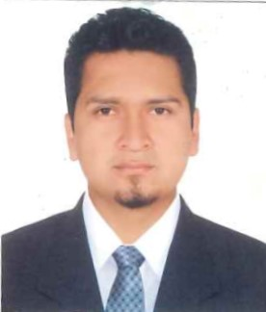
DATOS GENERALES

  - Lugar y fecha de nacimiento: Chota – Cajamarca – 19/05/87
  - DNI: 44365389
  - Domicilio: Av. Palmeras 5206
  - Teléfonos: 999220224
  - E-mail: saavedrasayaverdea@gmail.com

- FORMACIÓN ACADÉMICO PROFESIONAL
Grados o títulos obtenidos
Carrera profesional | Institución | Grados/Títulos | Fecha inicio | Fecha fin
MAGÍSTER EN DOCENCIA UNIVERSITARIA | UNIVERSIDAD CESAR VALLEJO – LIMA NORTE | MAESTRÍA | 16 – 03 - 14 | 25 – 10 - 16
DOCENTE EN EDUCACIÓN ARTE Y CULTURA | ESCUELA NACIONAL SUPERIOR DE FOLKLORE – JOSE MARIA ARGUEDAS | BACHILLER | 7 – 03 - 07 | 21 – 12 - 12

Licencias y Certificados | CERTIFICADO DE ANTECEDENTES PENALES  CERTIFICADO DE ANTECEDENTES POLICIALES | Nro:0336931  Nro:0129373 | Cond: HABILITADO  Cond: HABILITADO

- EXPERIENCIA PROFESIONAL:
Institución | Cargos Desempeñados | Funciones y logros | Tipo de Institución | Fecha  inicio | Fecha  Fin
UNIVERSIDAD CESAR VALLEJO | JEFATURA DE CULTURA Y ESPARCIMIENTO | JEFE | PRIVADA | 15-02-2020 |  | HASTA LA ACTUALIDAD
UNIVERSIDAD CESAR VALLEJO | DIRECTOR DE ELENCOS ARTÍSTICOS DE UCV L.N. | DIRECTOR GENERAL | PRIVADA | 03–05-2020 |  | HASTA LA ACTUALIDAD
UNIVERSIDAD CESAR VALLEJO | DIRECTOR ARTÍSTICO DE LA ORQUESTA INTERNACIONAL UCV | DIRECTOR ARTÍSTICO | PRIVADA | 01–04-2010 |  | HASTA LA ACTUALIDAD
UNIVERSIDAD DE BOYACA COLOMBIA Y UCV - PERÚ | CONVENIO INTERNACIONAL DE UNIVERSIDADES | RESPONSABLE DE CULTURA - PONENTE | PRIVADOS | 06–02-2021 |  | HASTA LA ACTUALIDAD
UNIVERSIDAD CESAR VALLEJO | COORDINADOR DE EXTENSIÓN CULTURAL | COORDINADOR | PRIVADA | 15-03-2016 |  | 15-02-2020
UNIVERSIDAD CESAR VALLEJO | COORDINADOR DE ARTE Y CULTURA | COORDINADOR | PRIVADA | 10–01-2014 |  | 31 – 12 - 15
DOLLY JR PRODUCCIONES | PRODUCTOR MUSICAL - TECNICO DE SONIDO | PRODUCTOR MUSICAL Y TECNICO DE SONIDO | PRIVADA | 01 – 02 - 17 |  | 29 – 11 - 19
ESCUELA DE LIDERES UCV | DOCENTE | DOCENTE | PRIVADA | 15-01-2017 |  | 29 – 11 - 19
ESCUELA DE EDUCACIÓN UCV | DOCENTE CONTRATADO | DOCENTE | PRIVADA | 01-06-2008 |  | 09 – 12 - 10
I.E. EL TRIUNFO - SJL | DOCENTE CONTRATADO | DOCENTE | PRIVADA | 15-04-2011 |  | 31-11-14
INSTITUTO DE FORMACION ARTISTICA IFA | DOCENTE | DOCENTE | PRIVADA | 07-01-2009 |  | 31-12-12
I.E. MANUEL PARDO | DOCENTE | DOCENTE | PÚBLICA | 15-04-2010 |  | 31-12-11

- IDIOMAS – COMPUTACIÓN:
Idioma | Nivel | Fecha certificación | TICS | Nivel | Fecha de certificación
INGLÉS Y CUMPUTO | ADECUACIÓN | 06-03-12 | INGLÉS | BÁSICO | 18 – 02 - 12
QUECHUA | AVANZADO | 13-04-12

- RECONOCIMIENTOS OBTENIDOS DE INSTITUCIONES:
Premio | Institución | Nombre del Evento |  |  |  | fecha |  | Documento  sustentatorio
CERTIFICADO | UNIVERSIDAD CESAR VALLEJO |  |  | ESTRATEGIAS DE LA ENSEÑANZA DEL ARTE EN LA UNIVERSIDAD |  | 2021 | CERTIFICADO
CERTIFICADO | MINISTERIO DE CULTURA |  |  |  | FUNDADOR DEL PROYECTO PEÑA CHOTANA DE AKUNTA | 2021 | CERTIFICADO
CERTIFICADO | UNIVERSIDAD CESAR VALLEJO |  |  |  | FORMULACIÓN DE PROYECTOS CULTURALES | 2020 | CERTIFICADO
PERGAMINO DE HONOR | I.E. COMERCIO DE CHOTA |  | JURADO DEL HIMNO INSTITUCIONAL |  |  | 2020 | PERGAMINO DE HONOR
DIPLOMA | CATÓLOCA RADIO | LA VÓZ CATOLICA |  |  |  | 2020 | DIPLOMA
CONSTANCIA | UNIVERSIDAD CESAR VALLEJO | PROGRAMA DE ESCUELA DE LIDERES UCV |  |  |  | 2020 | CONSTANCIA
DIPLOMA | MUNICIPALIDAD DE COMAS | VIERNES CULTURALES |  |  |  | 2019 | DIPLOMA
DIPLOMA DE HONOR | I.E. PAMER | TARDE DE TALENTOS |  |  |  | 2018 | DIPLOMA
DIPLOMA | I.E. SAN SILVESTRE | JURADO CALIFICADOR – 4º ANIVERSARIO |  |  |  | 2017 | DIPLOMA
DIPLOMA DE HONOR | ASOCIACION CIVIL “EL MIRADOR” | ANIVERSARIO INSTITUCIONAL |  |  |  | 2017 | DIPLOMA
DIPLOMA | UNIVERSIDAD DE CIENCIAS Y HUMANIDADES | FEDUCH |  |  |  | 2017 | DIPLOMA
CONSTANCIA | UNIVERSIDAD DE CIENCIAS Y HUMANIDADES | III FESTIVAL DE TEATRO UNIVERSITARIO |  |  |  | 2015 | CONSTANCIA
RECONOCIMIENTO | A.H. LAURA CALLER IBERICO | ANIVERSARIO INSTITUCIONAL |  |  |  | 2014 | DIPLOMA
DIPLOMA | ESCUELA NACIONAL SUPERIOR DE FOLKLORE JOSÉ MARIA ARGUEDAS | TRUBUTO MUSICAL AL MAESTRO ALBERTO JUSCAMAITA GASTELÚ |  |  |  | 2011 | DIPLOMA
CONSTANCIA | UNIVERSIDAD CESAR VALLEJO | CICLO DE CONFERENCIAS – “MARTES EMPRENDEDOR” |  |  |  | 2011 | DIPLOMA
CONSTANCIA | E.N.S.F.  JOSE MARIA ARGUEDAS | I CONCURSO DE ARREGLOS PARA GUITARRA ANDINA |  |  |  | 2011 | DIPLOMA
DIPLOMA | INIVERSIDAD ALAS PERUANAS | FESTIVAL DE ELENCOS DE MÚSICA Y DANZA |  |  |  | 2011 | DIPLOMA
CONSTANCIA | E.N.S.F.  JOSE MARIA ARGUEDAS | PRIMER PUESTO CUARTO SEMESTRE ACADEMICO |  |  |  | 2009 | CONSTANCIA
DIPLOMA DE HONOR | E.N.S.F.  JOSE MARIA ARGUEDAS | PRIMER PUESTO MUESTRA GASTRONOMICA PERUANA |  |  |  | 2008 | DIPLOMA

- DIPLOMADO, ESPECIALIZACIÓN Y CURSOS QUE NO CULMINAN EN GRADO
Nombre de evento | Tipo | Institución | Tipo de Duración | Cantidad | Fecha
LA FORMACIÓN DEL PROFESIONAL DE LA DANZA EN LA UNIVERSIDAD | CONVERSATORIO | ESCUELA NACIONAL SUPERIOR DE FOLKLORE JOSÉ MARIA ARGUEDAS | HORAS | 10 HORAS | 29/04/11
ORIGEN Y EVOLUCIÓN DEL VALSE | CONFERENCIA MAGISTRAL | ESCUELA NACIONAL SUPERIOR DE FOLKLORE JOSÉ MARIA ARGUEDAS | HORAS | 14 HORAS | 29/07/10
UNA VISIÓN ARTISTICA Y ANTROPOLÓGICA | CONFERENCIA MAGISTRAL | ESCUELA NACIONAL SUPERIOR DE FOLKLORE JOSÉ MARIA ARGUEDAS | HORAS | 10 HORAS | 29/10/10
NEUROCIENCIAS Y EDUCACIÓN | ESPECIALIZACIÓN | ESCUELA NACIONAL SUPERIOR DE FOLKLORE JOSÉ MARIA ARGUEDAS | HORAS | 14 HORAS | 22/09/10
PUNO, FIESTA Y POST MODERNIDAD | CONFERENCIA MAGISTRAL | ESCUELA NACIONAL SUPERIOR DE FOLKLORE JOSÉ MARIA ARGUEDAS | HORAS | 08 HORAS | 15/04/11
INGLES BASICO ADECUACIÓN | CURSO | ESCUELA NACIONAL SUPERIOR DE FOLKLORE JOSÉ MARIA ARGUEDAS | HORAS | 500 HORAS | 18/02/12
IDIOMA NATIVO - QUECHUA | CURSO | ESCUELA NACIONAL SUPERIOR DE FOLKLORE JOSÉ MARIA ARGUEDAS | HORAS | 600 HORAS | 17/03/12
INGLES Y COMPUTO | CURSO | ESCUELA NACIONAL SUPERIOR DE FOLKLORE JOSÉ MARIA ARGUEDAS | HORAS | 500 HORAS | 18/02/12

- PARTICIPACIÓN EN CONGRESOS, SEMINARIOS TALLERES Y OTROS
Institución | Rol | Evento | Ámbito | Nombre de evento | Tipo de Duración | Cantidad | Fecha
UNIVERSIDAD CESAR VALLEJO | PONENTE | CAPACITACIÓN DOCENTE UNIVERSITARIO | NACIONAL | ESTRATEGIAS DE LA ENSEÑANZA DEL ARTE EN LA UNIVERSIDAD | HORAS | 12 HORAS | 15/04/21
UNIVERSIDAD CESAR VALLEJO | PONENTE | EL CARNAVAL CAJAMARQUINO | NACIONAL | HOMENAJE PÓSTUMO AL POETA SANTIAGO AGUILAR | HORAS | 5 HORAS | 02/07/21
UNIVERSIDAD CESAR VALLEJO | PONENTE | CONGRESO INTERNACIONAL | INTERNACIONAL | CULTURA SIN FRONTERAS | HORAS | 18 HORAS | 28/05/21
UNIVERSIDAD CESAR VALLEJO | PONENTE | CARAL – ARTE / MÚSICA | INTERNACIONAL | CARAL DESCUBRIENDO EL ORIGEN DE LA MÚSICA PERUANA | HORAS | 20 HORAS | 13/07/21
UNIVERSIDAD CESAR VALLEJO | DOCENTE | TALLER | NACIONAL | TEORÍA MUSICAL | HORAS | 12 HORAS | 19/14/21
UNIVERSIDAD CESAR VALLEJO | JURADO | CONCURSO | NACIONAL | CONCURSO DE DANZA “TUSUY KUSUN” | HORAS | 22 HORAS | 20/05/21
UNIVERSIDAD CESAR VALLEJO | ASISTENTE | CONGRESO | NACIONAL | FORMULACIÓN DE PROYECTOS CULTURALES | HORAS | 08 HORAS | 15/12/20
UNIVERSIDAD CESAR VALLEJO | DOCENTE | TALLER | NACIONAL | GUITARRA CLÁSICA Y PERUANA | HORAS | 16 HORAS | 11/07/20
UNIVERSIDAD CESAR VALLEJO | DOCENTE | TALLER | NACIONAL | AUDIO PERCEPTIVA Y TEORIA DE LA MÚSICA | HORAS | 12 HORAS | 11/07/20
UNIVERSIDAD CESAR VALLEJO | JURADO | CONCURSO | NACIONAL | NACE UN CANTANTE PARA LA UCV | HORAS | 22 HORAS | 12/10/20
I.E. COMERCIO DE CHOTA | JURADO | CONCURSO | LOCAL | CONCURSO DEL HIMNO INSTITUCIONAL | HORAS | 10 HORAS | 20/08/20
CATÓLICA RADIO | JURADO | CONCURSO | LOCAL | LA VÓZ CATÓLICA | HORAS | 16 HORAS | 19/10/20
ESCUELA NACIONAL SUPERIOR DE FOLKLORE JOSÉ MARIA ARGUEDAS | ASISTENTE | SEMINARIO | NACIONAL | CAPACITACION PARA JURADOS Y CRITERIOS DE CALIFICACIÓN | HORAS | 12 HORAS | 28/10/11
ESCUELA NACIONAL SUPERIOR DE FOLKLORE JOSÉ MARIA ARGUEDAS | ASISTENTE | CONGRESO | NACIONAL | CAPACITACION EN FOLKLORE EN PRODUCCIÓN ARTÍSTICA | HORAS | 18 HORAS | 15/06/11
ESCUELA NACIONAL SUPERIOR DE FOLKLORE JOSÉ MARIA ARGUEDAS | ASISTENTE | CURSO | NACIONAL | LABORATORIO DE BANDA SINFÓNICA | HORAS | 72 HORAS | 03/04/11
ESCUELA NACIONAL SUPERIOR DE FOLKLORE JOSÉ MARIA ARGUEDAS | ASISTENTE | CONVERSATORIO | NACIONAL | CONVERSATORIO “SIKURI” Y SU APORTE A LA EDUCACIÓN | HORAS | 10 HORAS | 03/11/11
ESCUELA NACIONAL SUPERIOR DE FOLKLORE JOSÉ MARIA ARGUEDAS | ASISTENTE | CONVERSATORIO | NACIONAL | GESTIÓN CULTURAL | HORAS | 10 HORAS | 28/04/11
UNIVERSIDAD CESAR VALLEJO | PONENTE | CURSO | NACIONAL | TALLER DE MÚSICA EN LA EDUCACIÓN | SESIONES | 24 SESIONES | 02/12/10
ESCUELA DE MÚSICA MARIO URTEAGA ALVARADO | PONENTE | CURSO | NACIONAL | GRUPO FOLKLORICO | SESIONES | 32 SESIONES | 07/11/06
UNIVERSIDAD CESAR VALLEJO | ASISTENTE | TALLER | NACIONAL | CONCURSO DE MÚSICA | HORAS | 32 HORAS | 09/12/10

- PARTICIPACIÓN EN PROYECTOS
Título | Fecha | Institución | Rol | Documento sustentatorio
CULTURA SIN FRONTERAS | 28/05/21 | UNIVERSIDAD DE BOYACÁ COLOMBIA – UNIVERSIDAD CESAR VALLEJO PERÚ | PONENTE | AFICHE
VIERNES CULTURALES | 13/12/19 | UNIVERSIDAD CESAR VALLEJO | DIRECTOR ARTÍSTICO | INFORME
DIA MUNDIAL DEL TEATRO | 15/03/18 | UNIVERSIDAD CESAR VALLEJO | PARTICIPANTE | INFORME
ACUARELAS PARA EL MUNDO | 09/10/17 | UNIVERSIDAD CESAR VALLEJO | DIRECTOR ARTÍSTICO | AFICHE
FESTIVAL DE ARTE Y CULTURA | 26/09/18 | UNIVERSIDAD CESAR VALLEJO | DIRECTOR ARTÍSTICO | AFICHE

ANEXOS:
Evidencia N° 1: Reunión de coordinación para agenda de trabajo semestral
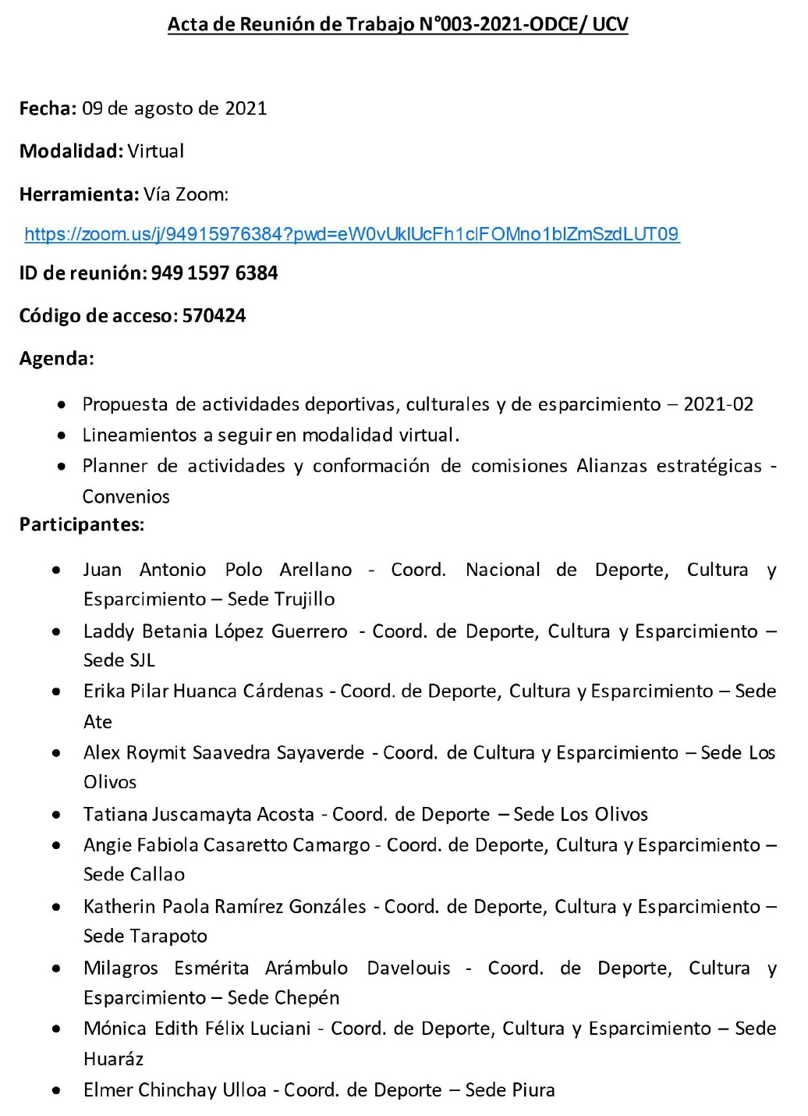
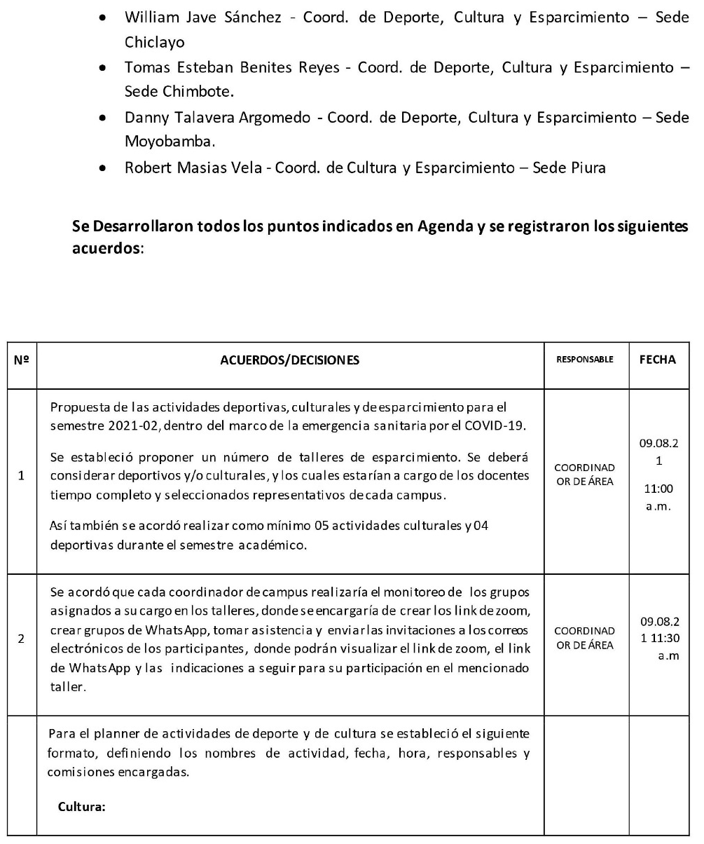
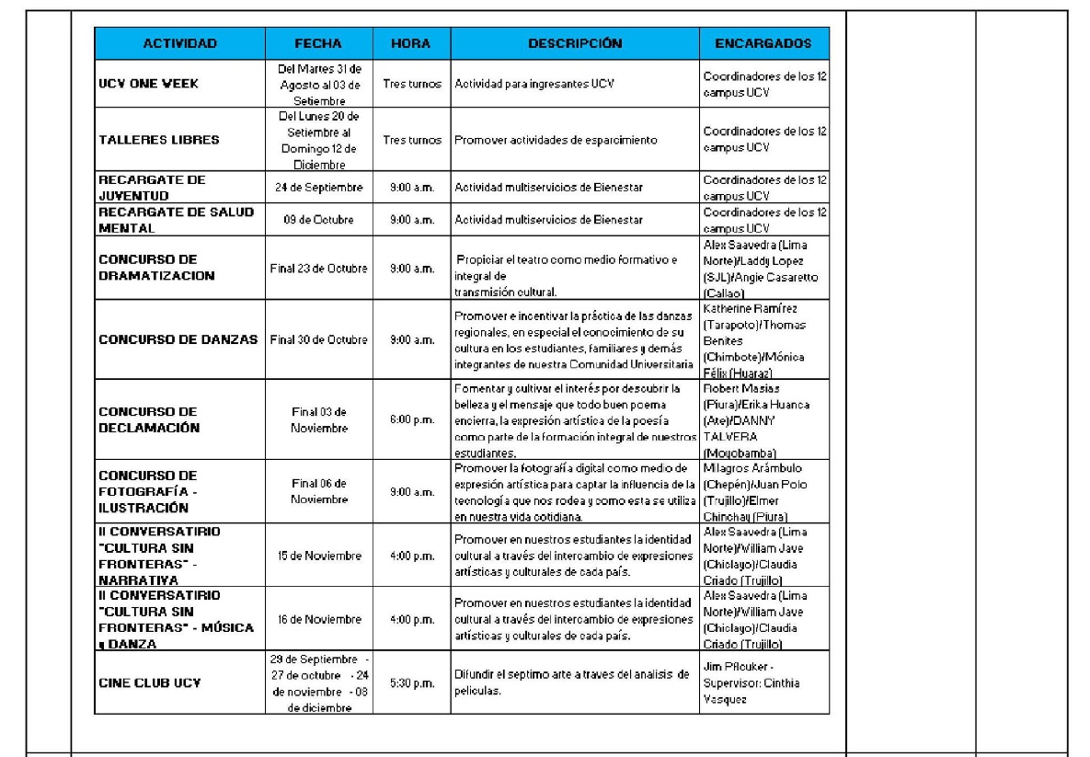
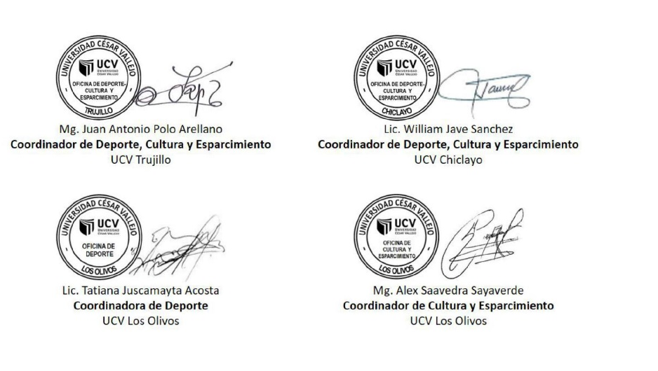



Evidencia N° 2: Solicitud y aprobación del proyecto
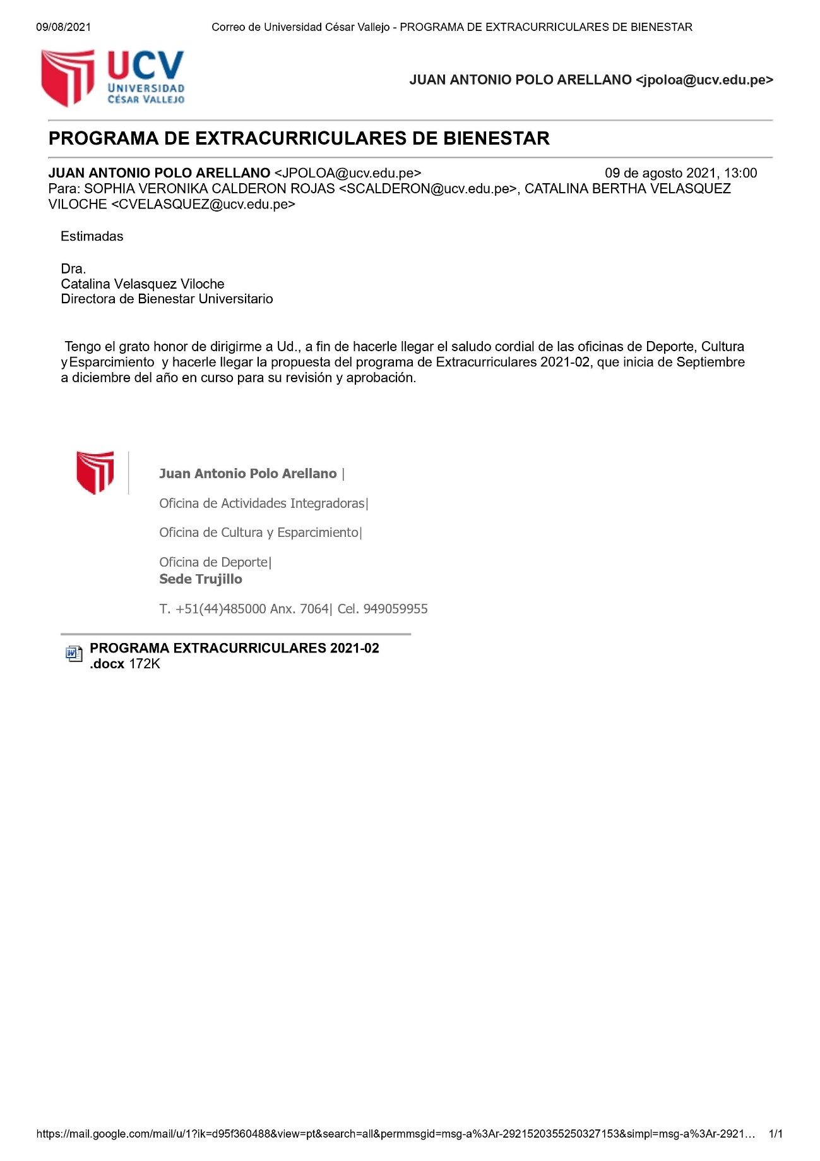

Evidencia N° 3: Proyecto
PROGRAMA DE TALLERES EXTRACURRICULARES DE BIENESTAR UNIVERSITARIO

- OBJETIVO GENERAL

Implementar una amplia gama de actividades de arte, cultura y deporte, contribuyendo al desarrollo integral del estudiante.

- OBJETIVO ESPECÍFICO

Desarrollar el arte en las más diversas formas de expresión, reconociendo y revalorizando la diversidad cultural, el compromiso y la función social del diálogo entre los diferentes estilos de vida, costumbres y saberes.

Promover la práctica del deporte recreativo y competitivo como factores educativos necesarios para la formación y el desarrollo integral de la persona.

Contribuir a la mejora de los aspectos personales desarrollando liderazgo, tolerancia a la frustración, la correcta gestión de emociones, trabajo en equipo, empatía y la comunicación asertiva, necesarias para el crecimiento intrapersonal e interpersonal.

- Oficina de Cultura y Esparcimiento:
Actividades que se proponen para ser desarrolladas por las siguientes áreas de trabajo:

- ACTIVIDADES DE ESPARCIMIENTO:

Talleres libres universitarios:

Los talleres tendrán una duración de doce sesiones. Entre los Talleres Artísticos Universitarios, se programará, como mínimo, los siguientes:

- De Baile: Salsa, Bachata, Urbano, Selva fest, Danzas folclóricas, Ritmos afroperuanos, Caporales, Marinera, Capoeira y acrobacia gimnástica, Ritmos latinoamericanos y altiplano y Baile moderno.
- De Música: Bajo electrónico, técnicas de canto, guitarra clásica y criolla, violonchelo, batería, violín, piano, teoría musical, ukelele, saxofón, cajón, clarinete, canciones mexicanas y trompeta.
- De artes escénicas: Confección de títeres, confección de muppets y guiñol, teatro, clown, mimos, títeres y elaboración de guión.
- De tecnología: Diseño y edición de videos.

Cada taller contará con un responsable encargado de dirigir y conducir las sesiones bajo los lineamientos del programa. Los talleres están dirigidos para los estudiantes de todos los programas de estudio.

- Otras actividades:

De acuerdo a las características de cada uno de los campus se podrán desarrollar otras actividades, talleres y/o conferencias que busquen promover competencias necesarias para mejorar las habilidades personales y sociales de nuestros estudiantes y padres de familia.

- ALCANCE

Aplicable a los estudiantes y padres de familia de la Universidad César Vallejo.

- ESTÁNDARES RELACIONADOS AL MODELO DE CALIDAD

Estándar 21  Actividades Extracurriculares  El programa de estudios promueve y evalúa la participación de estudiantes en actividades extracurriculares que contribuyan en su formación. | Criterios a evaluar:  El programa de estudio identifica las actividades extracurriculares que contribuyan a la formación, mantiene un registro de dichas actividades, estadísticas de participación y nivel de satisfacción.  El programa de estudio evalúa los resultados de las actividades extracurriculares para establecer mejoras.

- PROCEDIMIENTOS RELACIONADOS

PS-PR-01.11 Planificación, difusión, desarrollo y evaluación del programa de deporte, actividades culturales y servicio de esparcimiento.

- Planner de actividades

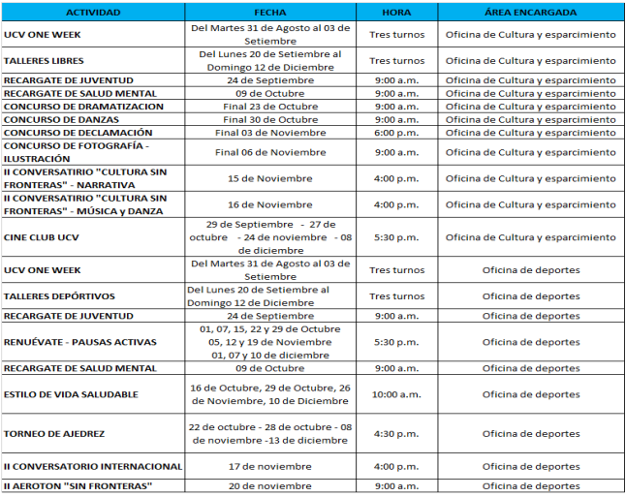
VII. PRESUPUESTO
El presupuesto de las actividades propuestas en el presente programa se encuentra contemplado en el plan operativo de las áreas responsables.

VIII. EVALUACIÓN
La evaluación del presente programa se realizará al término del semestre.

Reuniones por la plataforma zoom.
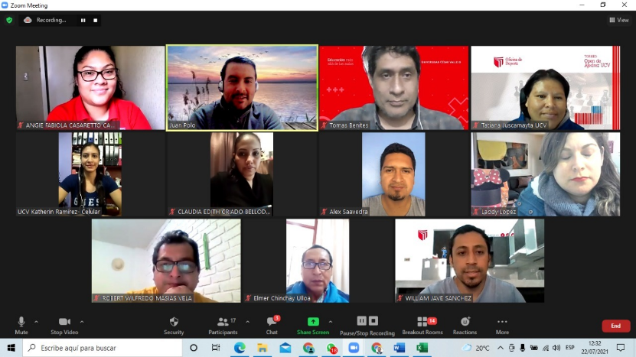
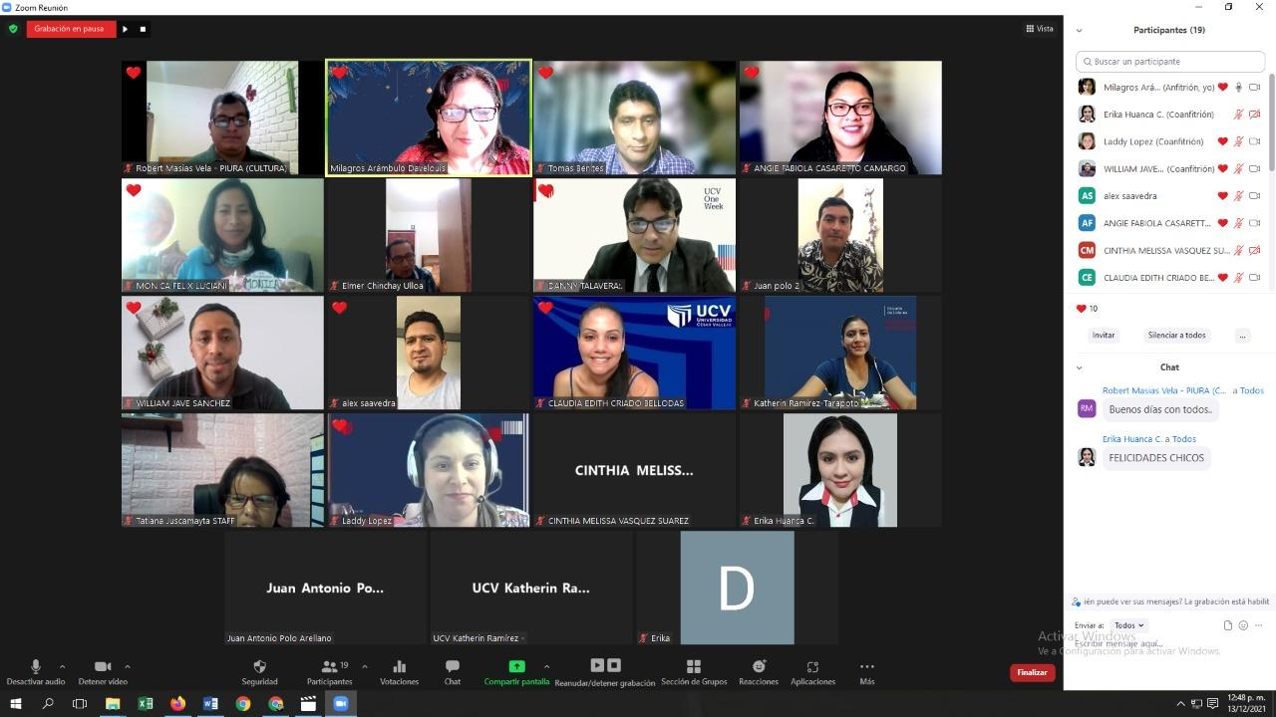



CAMPUS LOS OLIVOS
======================================================
Responsables: Alex Saavedra Sayaverde

Evidencia N° 4: Informe a Dirección General de Plan Operativo – Filial Lima Norte
INFORME N° 006 – 2021/OF.CE-UCV-LIMA NORTE

PARA : Dr. José Luis Castagnola Sánchez
Director General de la Universidad Cesar Vallejo - Lima Norte

CC : Mg. Edira Yelitza Urbano Reaño
Bienestar Universitario – Lima Norte

De : Mg. Saavedra Sayaverde Alex Roymit
Coordinador - Oficina de Cultura y Esparcimiento

ASUNTO: INFORME DEL PLAN OPERATIVO SEMESTRE 2021 II
. CULTURA Y ESPARCIMIENTO – LIMA NORTE

FECHA : 28/12/2021
___________________________________________________________________________
Estimado Dr. José Luis Castagnola Sánchez, es grato dirigirme a su digna persona para saludarlo cordialmente y a su vez hacer llegar el informe del Plan Operativo concerniente al semestre académico 2021 II, Oficina de Cultura y Esparcimiento - Campus Lima Norte.

- TALLERES EXTRACURRICULARES
Durante el semestre académico 2021 II, se dictaron Talleres Extracurriculares libres los cuales fueron dirigidos a todos los estudiantes de las 20 escuelas profesionales de manera gratuita y remota. Tuvieron una duración de (12 sesiones) cada taller.

Los talleres dictados en el presente semestre fueron: Actuación, Afro Rumbaton, Baile moderno, canto clown, danzas folclóricas, expresión corporal y lengua de señas, guitarra, informática musical, introducción a la producción musical, marinera norteña, narración y cuentería, producción de audio y video, ritmos del altiplano, saxo alto, selva fest, teatro y teoría musical.

A continuación, se detalla cada actividad realizada:

CUADRO DE TALLERES EXTRACURRICULARES:
2021 II
CARRERA PROFESIONAL | TALLERES CULTURALES
CARRERA PROFESIONAL | ACTUACIÓN | AFRO RUMBATON | BAILE MODERNO | CANTO | CLOWN | DANZAS FOLKLORICAS | EXPR. Y LENGUAJE DE SEÑAS | GUITARRA | INFORMATICA MUSICAL | INTR. A LA PRODUCCIÓN MUSICAL | MARINERA NORTEÑA | NARRACIÓN Y CUENTERÍA | PRODUCCIÓN DE AUDIO Y VIDEO | RITMOS DEL ALTIPLANO | SAXO | SELVA FEST | TEATRO | TEORIA MUSICAL | TOTAL DE PARTICIPANTES
ADMINISTRACIÓN | 7 | 0 | 14 | 13 | 4 | 16 | 4 | 6 | 0 | 5 | 6 | 3 | 8 | 0 | 1 | 2 | 10 | 2 | 101
ADMINISTRACIÓN EN TURISMO Y HOTELERIA | 1 | 0 | 10 | 3 | 0 | 3 | 0 | 0 | 0 | 0 | 4 | 0 | 0 | 0 | 0 | 0 | 3 | 0 | 24
ARQUITECTURA | 4 | 3 | 8 | 15 | 6 | 14 | 4 | 8 | 0 | 2 | 4 | 4 | 2 | 0 | 0 | 2 | 3 | 5 | 84
ARTE Y DISEÑO GRÁFICO EMPRESARIAL | 2 | 0 | 0 | 2 | 0 | 0 | 1 | 1 | 0 | 1 | 1 | 2 | 1 | 0 | 0 | 0 | 2 | 0 | 13
CIENCIAS DE LA COMUNICACIÓN | 2 | 0 | 7 | 12 | 3 | 4 | 4 | 2 | 2 | 6 | 1 | 4 | 3 | 0 | 1 | 0 | 5 | 6 | 62
CONTABILIDAD | 2 | 3 | 14 | 7 | 3 | 7 | 0 | 3 | 0 | 2 | 2 | 2 | 5 | 1 | 0 | 0 | 3 | 0 | 54
DERECHO | 7 | 3 | 21 | 26 | 8 | 28 | 11 | 6 | 1 | 5 | 10 | 10 | 11 | 4 | 2 | 3 | 17 | 2 | 175
ECONOMÍA | 0 | 0 | 3 | 0 | 0 | 0 | 1 | 1 | 0 | 0 | 0 | 0 | 0 | 0 | 0 | 0 | 1 | 0 | 6
ED. INICIAL | 1 | 0 | 5 | 3 | 4 | 9 | 3 | 3 | 0 | 0 | 1 | 1 | 0 | 0 | 0 | 1 | 2 | 0 | 33
ED. PRIMARIA | 0 | 0 | 2 | 1 | 2 | 4 | 1 | 0 | 0 | 0 | 2 | 0 | 1 | 0 | 0 | 0 | 1 | 0 | 14
ENFERMERIA | 3 | 1 | 5 | 11 | 3 | 14 | 4 | 5 | 0 | 3 | 5 | 0 | 2 | 1 | 0 | 1 | 1 | 2 | 61
ING. ANBIENTAL | 0 | 0 | 5 | 5 | 3 | 7 | 6 | 3 | 1 | 2 | 3 | 1 | 0 | 3 | 1 | 0 | 1 | 2 | 43
ING. CIVIL | 1 | 2 | 8 | 5 | 2 | 4 | 4 | 8 | 3 | 2 | 4 | 2 | 2 | 0 | 1 | 1 | 7 | 2 | 58
ING. SISTEMAS | 3 | 0 | 4 | 13 | 3 | 8 | 1 | 4 | 7 | 6 | 1 | 3 | 7 | 0 | 0 | 1 | 5 | 3 | 69
ING. EMPRESARIAL | 0 | 0 | 0 | 0 | 1 | 0 | 0 | 0 | 2 | 0 | 0 | 0 | 0 | 0 | 0 | 0 | 1 | 0 | 4
ING. INDUSTRIAL | 1 | 0 | 4 | 3 | 2 | 5 | 1 | 2 | 0 | 4 | 3 | 0 | 3 | 0 | 0 | 0 | 3 | 1 | 32
MARKETING Y DIRECCIÓN DE EMPRESAS | 0 | 0 | 3 | 1 | 1 | 3 | 1 | 1 | 1 | 1 | 1 | 1 | 1 | 0 | 0 | 0 | 1 | 1 | 17
NEGOCIOS INTERNACIONALES | 4 | 0 | 6 | 16 | 2 | 3 | 3 | 1 | 1 | 2 | 3 | 0 | 4 | 0 | 0 | 0 | 6 | 1 | 52
PSICOLOGÍA | 7 | 2 | 21 | 26 | 22 | 33 | 15 | 10 | 3 | 8 | 6 | 4 | 6 | 4 | 0 | 2 | 17 | 5 | 191
TRADUCCIÓN E INTERPRETACIÓN | 3 | 1 | 4 | 11 | 2 | 4 | 18 | 5 | 3 | 7 | 1 | 5 | 1 | 0 | 0 | 1 | 4 | 9 | 79
POSTGRADO | 0 | 2 | 2 | 4 | 1 | 4 | 2 | 2 | 0 | 0 | 4 | 2 | 0 | 0 | 0 | 0 | 0 | 0 | 23
EXTERNO | 1 | 0 | 1 | 0 | 0 | 4 | 0 | 1 | 0 | 0 | 0 | 0 | 0 | 0 | 0 | 0 | 1 | 0 | 8
TOTAL | 49 | 17 | 147 | 177 | 72 | 174 | 84 | 72 | 24 | 56 | 62 | 44 | 57 | 13 | 6 | 14 | 94 | 41 | 1203

Se evidencia el total de participantes en nuestro campus Lima Norte, la cantidad de 1203 participantes, siendo el mayor número de inscritos provenientes de las escuelas de: Psicología (191) y Derecho (175)
También cabe mencionar que dicha programación de los talleres extracurriculares se realizó con corte nacional, habiendo en su totalidad un promedio de 18 talleres, los cuales se dictaron en distintos horarios de los cuales podemos detallar que los talleres con más preferencia según el porcentaje son de:
Canto y Danza Folklóricas.

Todas las actividades culturales se realizaron de acuerdo con lo planificado sin dificultad alguna.

Sin otro particular me despido.
Atentamente:



_________________________________________
SAAVEDRA SAYAVERDE Alex Roymit
COORDINADOR DE CULTURA Y ESPARCIMIENTO

Evidencia N° 6: Fotografías de los Talleres dictados

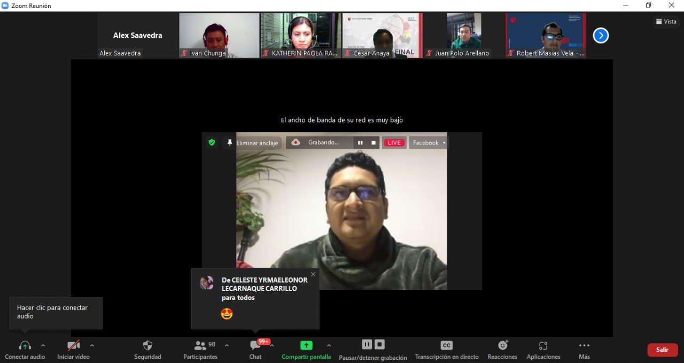

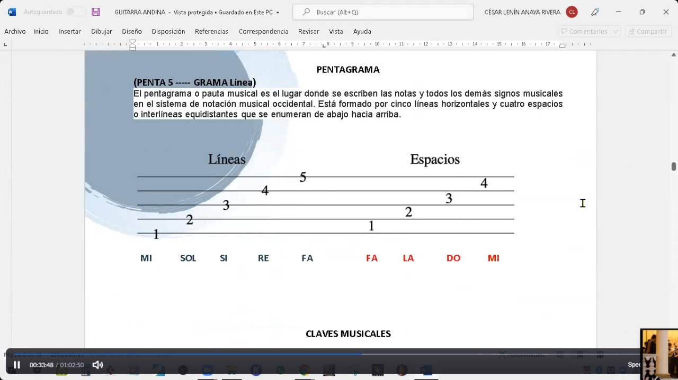

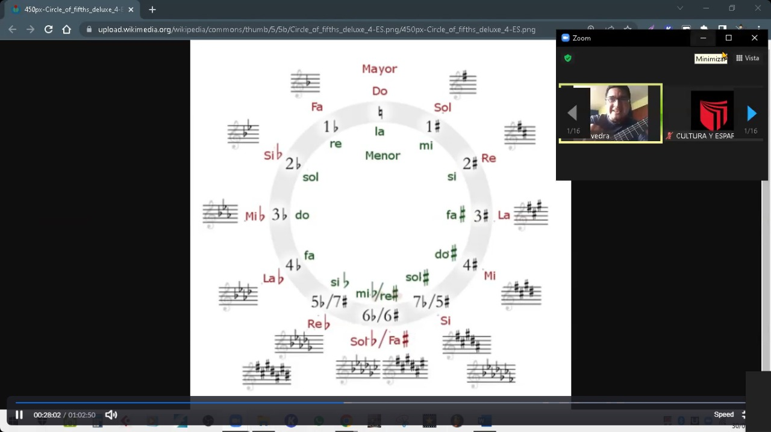

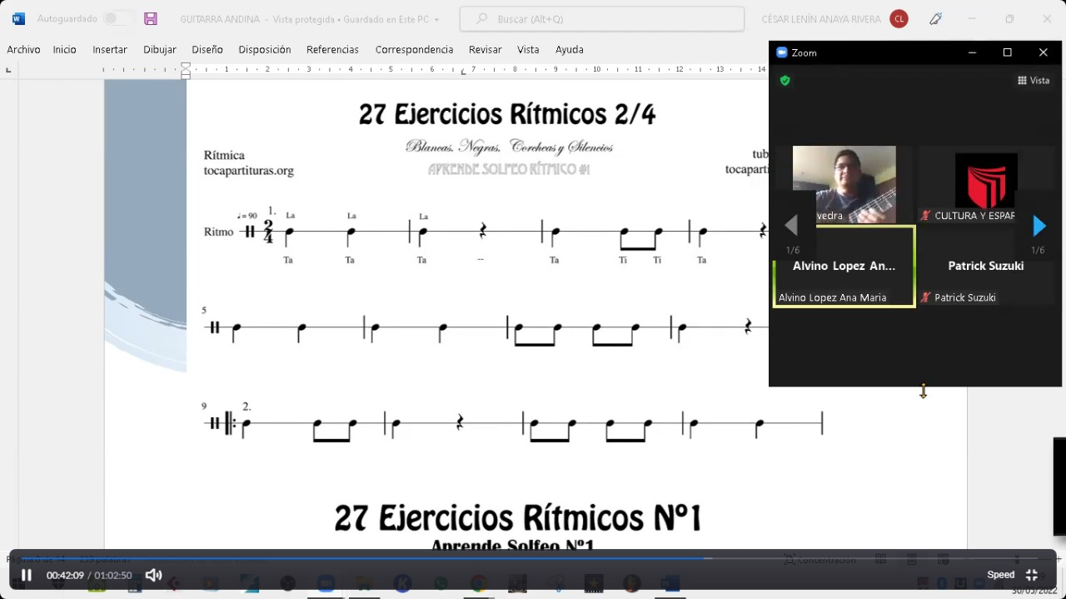

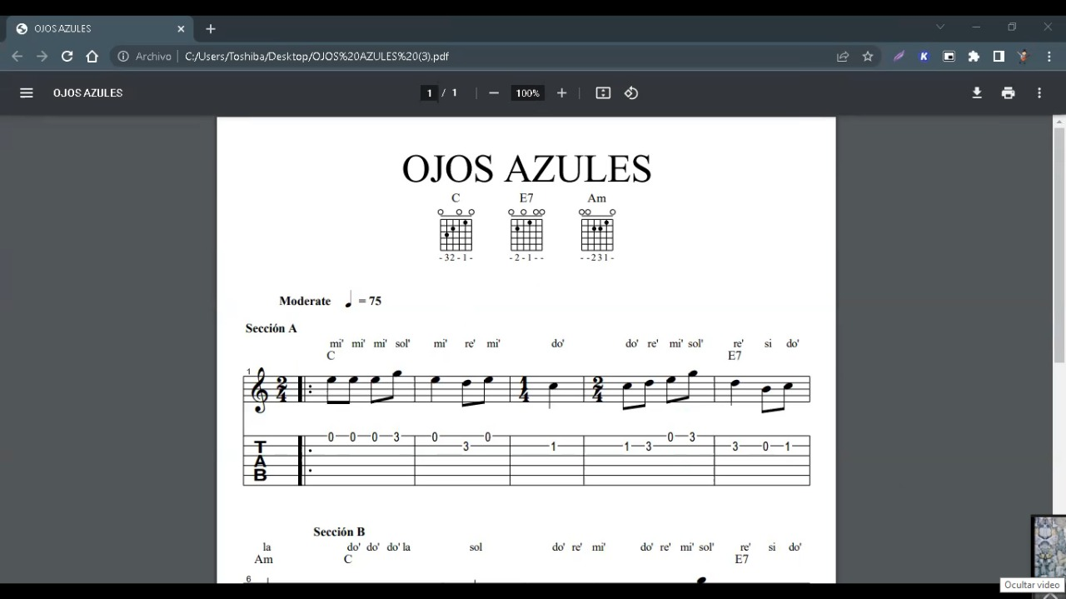

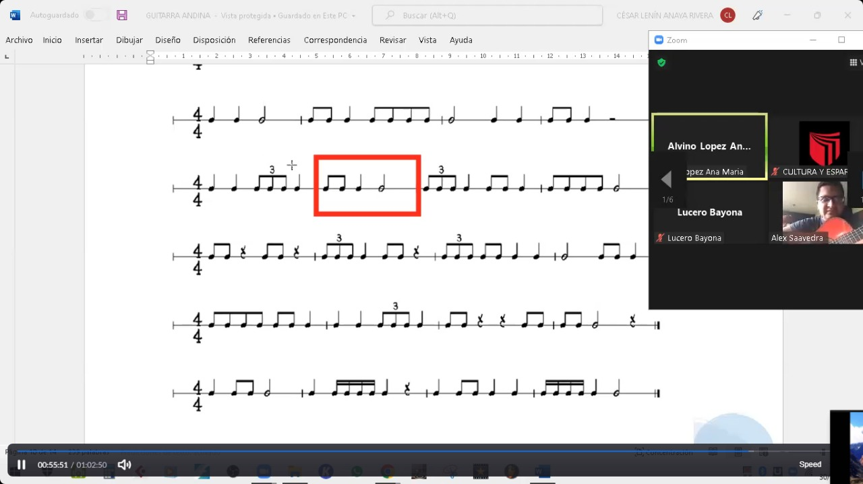

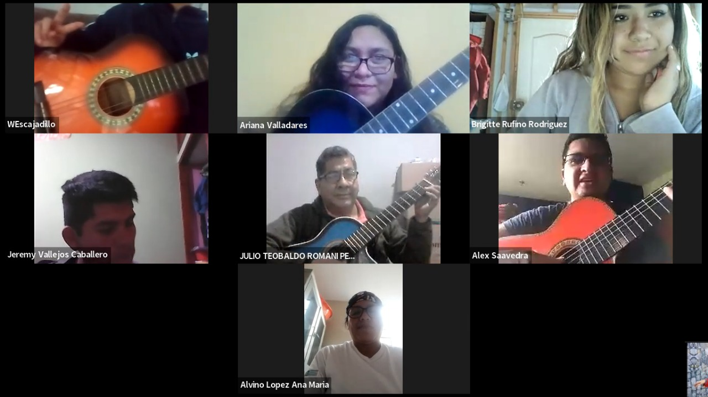

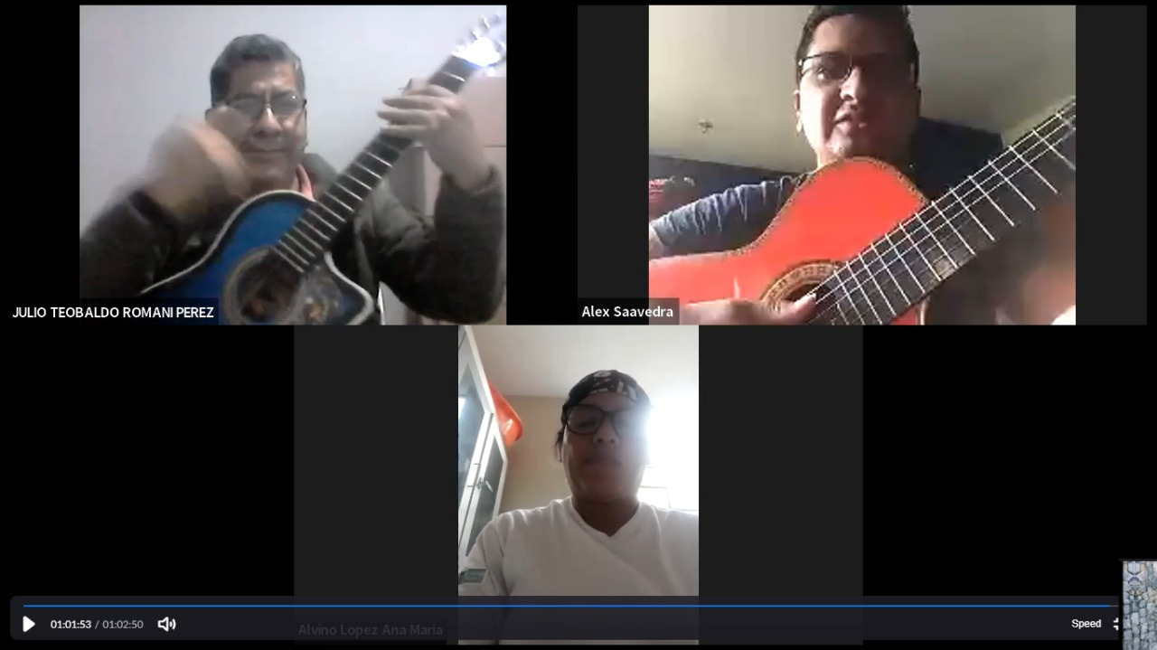

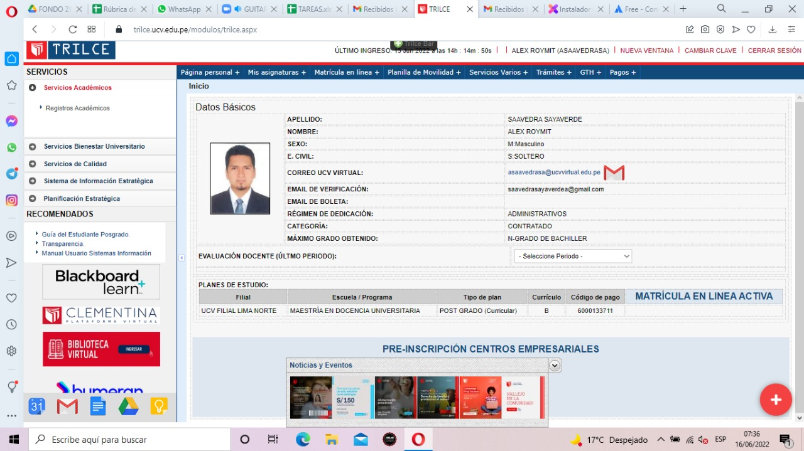

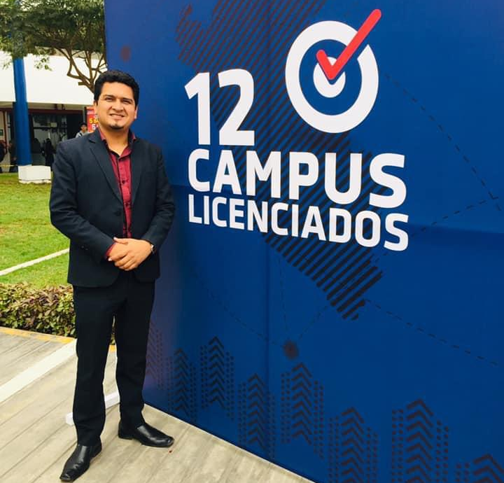
Evidencia N° 7: Partituras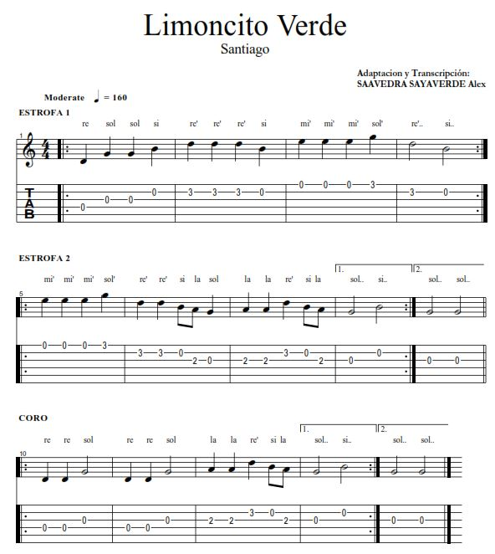
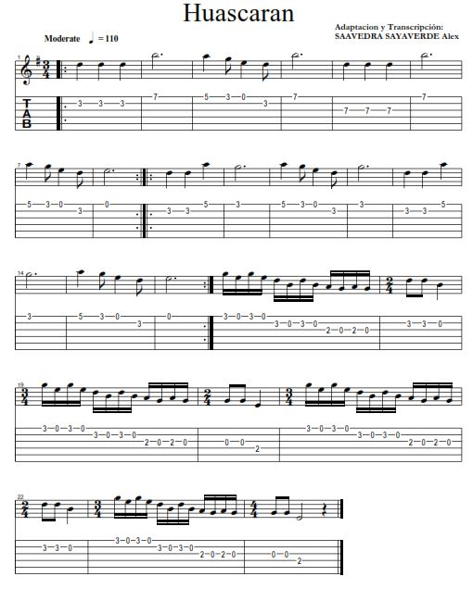

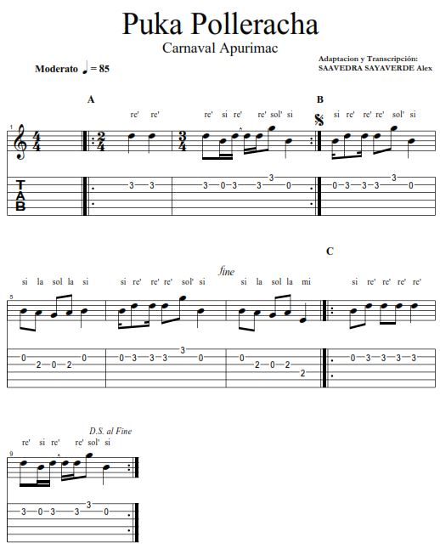

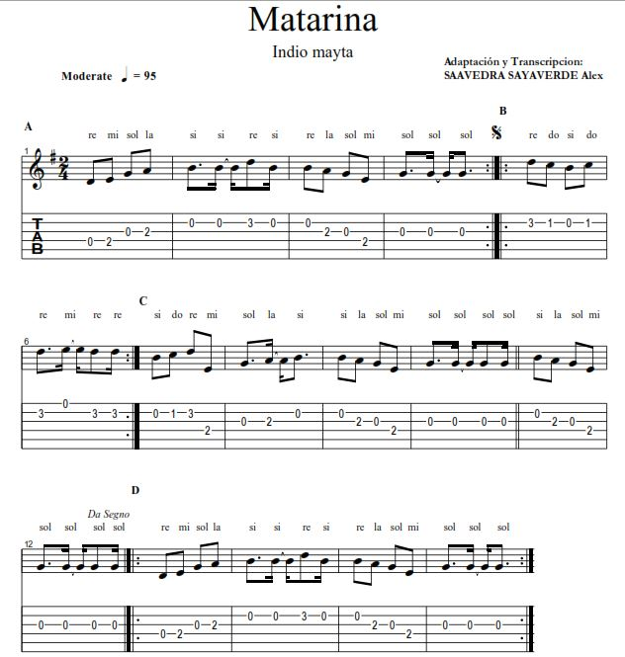

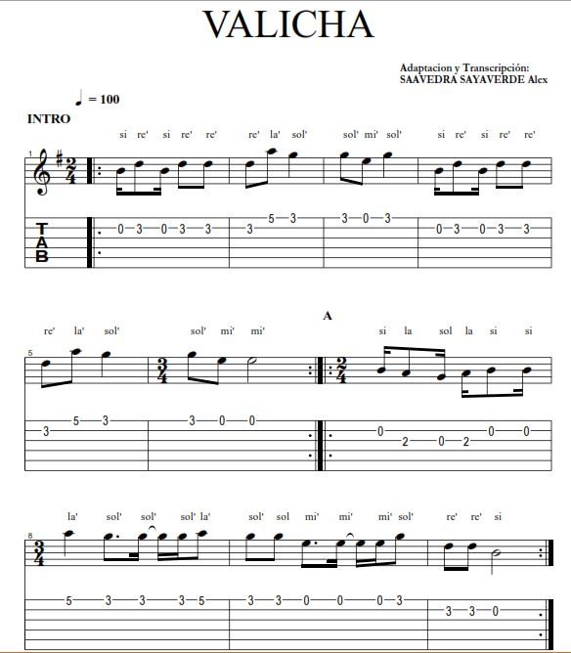

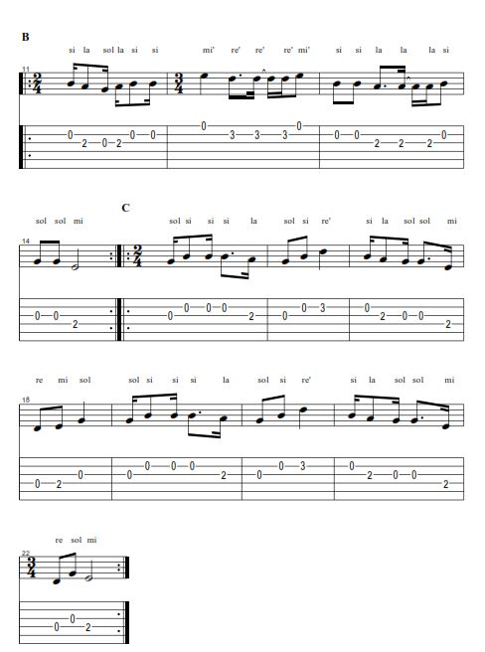

Evidencia N° 8: Encuesta
CUESTIONARIO SOBRE LA IDENTIDAD CULTURAL

Presentación: Estimado estudiante se le agradecerá responder el presente cuestionario con la mayor objetividad y transparencia. Marque con una X el número que considere correcto con base en las siguientes escalas:
N° | ANTES DE LLEVAR EL TALLER | ALTERNATIVAS
N° | ANTES DE LLEVAR EL TALLER | N | DV | AV | FR | S
1. | ¿Conocías todos los géneros musicales del Perú?
2. | ¿Solías escuchar música peruana?
3. | ¿has interpretado música peruana?
4. | ¿Te identificabas con el huayno u otras formas musicales?
5. | ¿Te identificas con algún lugar escuchando Matarina?
 | DESPUES DE LLEVAR EL TALLER
1. | ¿Muestras interés por conocer la cultura de tu pueblo?
2. | ¿Te identificas con la música del Perú?
3. | ¿Sueles escuchar música peruana?
4. | ¿Valoras la música autóctona de tu pueblo?
5. | ¿Te motiva tocar música peruana?

0 | 1 | 2 | 3 | 4
Nunca | De vez en cuando | A veces | Frecuentemente | Siempre

Nombres y Apellidos:
Carrera:
Ciclo:
Taller:

Gracias por su participación.

